KARYA TULIS ILMIAH
UJI DAYA HAMBAT EKSTRAK ETANOL DAUN GAMBIR (Uncaria gambir Roxb) TERHADAP BAKTERI
Escherichia coli



RIDA SAFIRA SIAMBATON
P07539020032

POLITEKNIK KESEHATAN KEMENKES MEDAN
JURUSAN FARMASI
2023

KARYA TULIS ILMIAH
UJI DAYA HAMBAT EKSTRAK ETANOL DAUN GAMBIR (Uncaria gambir Roxb) TERHADAP BAKTERI
Escherichia coli

Sebagai Syarat Menyelesaikan Pendidikan Program Studi
Diploma III Farmasi

RIDA SAFIRA SIAMBATON
P07539020032

POLITEKNIK KESEHATAN KEMENKES MEDAN
JURUSAN FARMASI
2023

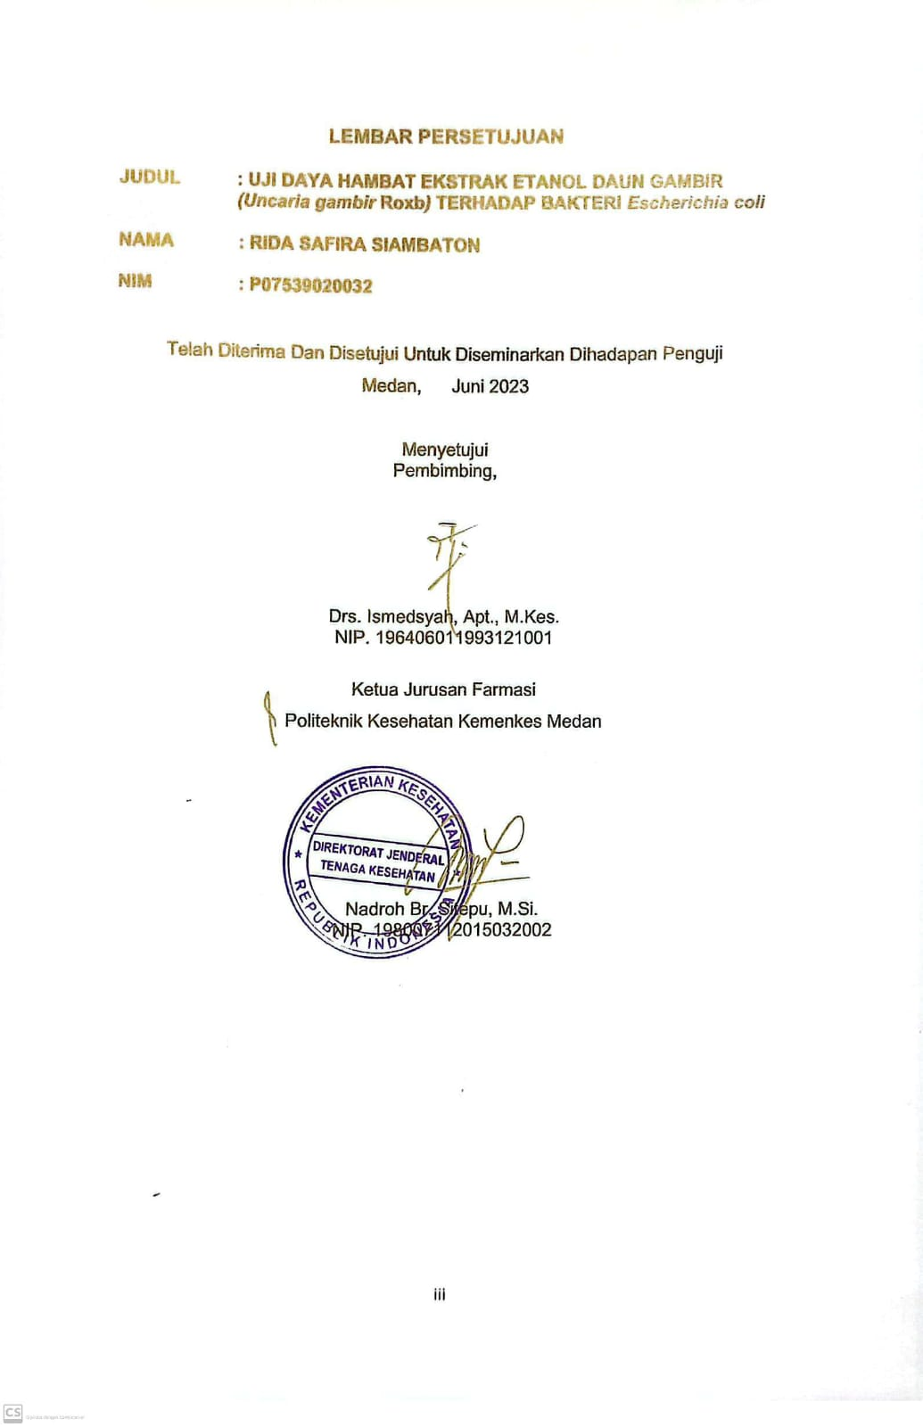

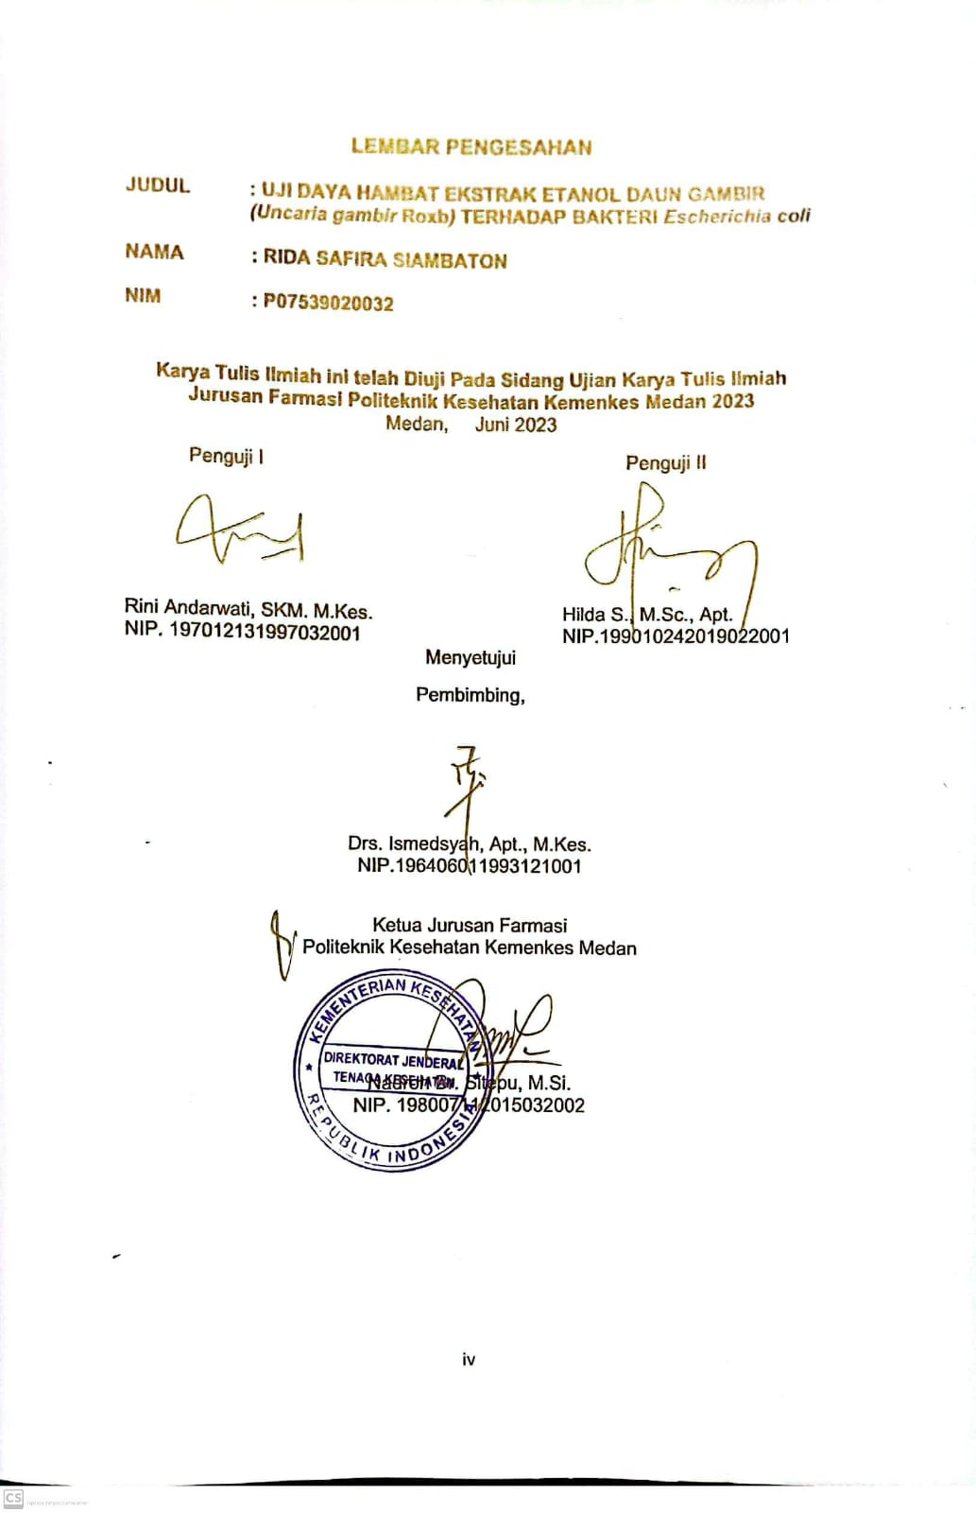

SURAT PERNYATAAN
UJI DAYA HAMBAT EKSTRAK ETANOL DAUN GAMBIR (Uncaria gambir Roxb) TERHADAP BAKTERI Escherichia coli
Dengan ini saya menyatakan bahwa dalam Karya Tulis Ilmiah ini tidak terdapat karya yang pernah diajukan disuatu Perguruan Tinggi, dan sepanjang pengetahuan saya juga tidak terdapat karya atau pendapat yang pernah ditulis atau diterbitkan oleh orang lain, kecuali yang secara tertulis diacu dalam naskah ini dan disebut dalam daftar Pustaka.

Medan, Juni 2023

Rida Safira Siambaton
P07539020032

POLITEKNIK KESEHATAN KEMENKES MEDAN
JURUSAN FARMASI
KTI, Juni 2023
Rida Safira Siambaton
UJI DAYA HAMBAT EKSTRAK ETANOL DAUN GAMBIR (Uncaria gambir Roxb) TERHADAP BAKTERI Escherichia coli
Xv+ 39 Halaman,1 tabel,1 grafik, 2 gambar, 9 lampiran

ABSTRAK
Indonesia adalah sebuah Negara tropis yang mempunyai banyak tumbuhan bermanfaat obat menyembuhkan penyakit. Diantara tumbuhan bermanfaat obat adalah gambir (Uncaria gambir Roxb). Daun gambir memiliki kandungan zat antara lain katekin, kuersetin, dan tannin mampu menghambat pertumbuhan bakteri. Tujuan penelitian untuk mengetahui konsentrasi efektif ekstrak etanol Daun Gambir (Uncaria gambir Roxb) sebagai antibakteri Escherichia coli,
Jenis penelitian yang dilakukan adalah eksperimental dan desain penelitian Posttest Only Control Group Design dan teknik pengambilan sampel secara purposive sampling. Esktrak dibuat dengan cara maserasi menggunakan pelarut etanol 96%. Uji efek antibakteri dilakukan dengan metode difusi agar dengan menggunakan kertas cakram.
Hasil penelitian menunjukkan bahwa ekstrak etanol daun gambir (Uncaria gambir Roxb) memiliki zona hambat terhadap Escherichia coli secara berurutan konsentrasi 10%,20%, 30% adalah 15,2 mm; 18,2, mm; 19,3 mm dan zona hambat kloramfenikol adalah 19,7 mm.
Kesimpulan dari penelitian ini adalah ekstrak etanol daun gambir (Uncaria gambir Roxb) memiliki daya hambat antibakteri terhadap pertumbuhan Escherichia coli.

Kata Kunci : Antibakteri, ekstrak etanol Daun Gambir Escherichia coli
Daftar bacaan : 15 (2015-2022)

MEDAN HEALTH POLYTECHNIC OF MINISTRY OF HEALTH
ASSOCIATE DEGREE PROGRAM OF PHARMACY
SCIENTIFIC WRITING, June 2023

RIDA SAFIRA SIAMBATON

TEST OF THE INHIBITORY POWER OF GAMBIR LEAVES ETHANOL EXTRACT (UNCARIA GAMBIR ROXB) AGAINST ESCHERICHIA COLI BACTERIA

Xv+ 39 Pages, 1 table, 1 graph, 2 pictures, 9 attachments

ABSTRACT

Indonesia is a tropical country that has many useful medicinal plants to cure diseases. Among the medicinal plants is gambir (Uncaria gambir Roxb). Gambir leaves contain substances including catechins, quercetin, and tannins that can inhibit bacterial growth. The aim of the study was to determine the effective concentration of the ethanol extract of Gambir leaves (Uncaria gambir Roxb) as an antibacterial for Escherichia coli,
This type of research was experimental and the research design was Posttest Only Control Group Design and the sampling technique was purposive sampling. The extract was prepared by maceration using 96% ethanol solvent. The antibacterial effect test was carried out by the agar diffusion method using disc paper.
The results showed that the ethanol extract of Gambir leaves (Uncaria gambir Roxb) had an inhibition zone against Escherichia coli, respectively, concentrations of 10%, 20%, 30% were 15.2 mm; 18.2,mm; 19.3 mm and the inhibition zone for chloramphenicol was 19.7 mm.
The conclusion of this study is that the ethanol extract of gambir leaves (Uncaria gambir Roxb) has antibacterial inhibition against the growth of Escherichia coli.

Keywords : Antibacterial, ethanol extract of Escherichia coli Gambir leaves
References : 15 (2015-2022)



KATA PENGANTAR
Puji dan syukur kepada Allah Subhanahu wa ta’ala yang telah memberikan rahmat anugrahnya yang tidak terhitung sehingga penulis dapat menyelesaikan Kaya Tulis Ilmiah dengan judul “Uji Daya Hambat Ekstrak Etanol Daun Gambir (Uncaria gambir Roxb) Terhadap Bakteri Esherichia Coli”.
Karya Tulis Ilmiah ini disusun sebagai salah satu persyaratan dalam menyelesaikan program Pendidikan Diploma III Jurusan Farmasi di Politeknik Kesehatan Kemenkes Medan, pada penyelesaian Karya Tulis Ilmiah Ini Penulis mendapat banyak bimbingan, saran, bantuan, serta doa dari sebagai pihak. Oleh Karena itu, penulis menyampaikan rasa hormat dan terimakasih kepada:
- Ibu R.R Sri Arini Winarti Rinawati, SKM., M.Kep, selaku Direktur Politeknik Kesehatan Kemenkes Medan.
- Ibu Nadroh Br. Sitepu, M.Si., selaku Ketua Jurusan Farmasi Poltekkes Kemenkes Medan.
- Bapak Zulfikri, S.Farm., Apt., M.Si., sebagai Pembimbing Akademik yang telah membimbing penulis selama menjalani perkuliahan serta memberikan masukan kepada penulis.
- Bapak Drs. Ismedsyah, Apt., M.Kes, sebagai Pembimbing Karya Tulis Ilmiah yang telah membimbing penulis selama menjadi mahasiswi di Jurusan Farmasi Poltekkes Kemenkes Medan dan membimbing serta menghantarkan penulis dalam mengikuti Karya Tulis Ilmiah dan Ujian Akhir Program.
- Ibu Rini Andarwati, SKM. M.Kes., dan Ibu Hilda S., M.Sc., Apt, selaku Penguji I dan Penguji II Karya Tulis Ilmiah dan Ujian Akhir Program yang telah menguji dan memberi masukan kepada penulis.
- Seluruh staf Dosen Pengajar di Jurusan Farmasi Poltekkes Kemenkes Medan yang telah banyak memberikan bimbingan dan pengetahuan selama masa perkuliahan.
- Teristimewa kepada Orang tua Penulis yang sangat saya sayangi dan Cintai Ayah Lusqianda Siambaton dan Ibunda Junaita Sari Dewi serta adik penulis Putri Dwi Nanda dan Rizky Abdillah yang selalu memberikan doa, dukungan baik materi, motivasi, semangat dan kasih sayang yang tidak ada hentinya selama perkuliahan sampai pada penyelesaian studi penulis.
- Untuk sahabat Penulis yang telah banyak membantu dalam masa perkuliahan dan dalam penyusunan Karya Tulis Ilmiah ini. Dan teristimewa untuk teman-teman Angkatan 2020.
Penulis menyadari sepenuhnya bahwa Karya Tulis Ilmiah ini masih jauh dari sempurna. Oleh karena itu, penulis sangat mengharap saran dan kritik yang membangun demi kesempurnaan Karya Tulis Ilmiah ini.
Akhir kata semoga pemikiran yang terhubung dalam Karya Tulis Ilmiah ini bermanfaat terutama bagi penulis, pembaca dan pihak yang memerlukan.

Medan, Juni 2023
Penulis

Rida Safira Siambaton
P07539020032

DAFTAR ISI
Halaman
LEMBAR PERSETUJUAN iii
LEMBAR PENGESAHAN iv
SURAT PERNYATAAN v
ABSTRAK vi
ABSTRACT vii
KATA PENGANTAR viii
BAB I 1
PENDAHULUAN 1
1.1 Latar Belakang 1
1.2 Rumusan Masalah 3
1.3 Tujuan Penelitian 3
1.4 Manfaat Penelitian 3
BAB II 4
TINJAUAN PUSTAKA 4
2.1 Uraian Tumbuhan 4
2.1.1 Nama Lain dan Nama Derah 4
2.1.2 Sistematika Tumbuhan 4
2.1.3 Morfologi Tumbuhan 5
2.1.4 Kandungan Zat Kimia dan kegunannya 5
2.2. Bakteri 5
2.2.1 Faktor-Faktor yang Mempengaruhi Pertumbuhan Bakteri 7
2.2.2 Media Pertumbuhan Bakteri 8
2.3 Escherichia coli 8
2.3.1 Morfologi Bakteri Escherichia coli 9
2.4 Ekstrak 9
2.4.1 Jenis-jenis Ekstrak 10
2.4.2 Metode Pembuatan Ekstrak 10
2.5 Metode Pengujian Antibakteri 12
2.6 Antibiotik 13
2.7 Kloramfenikol 14
2.9 Kerangka Konsep 15
2.10 Defenisi Operasional 15
2.11 Hipotesis 15
BAB III 16
METODE PENELITIAN 16
3.1 Jenis dan Desain Penelitian 16
3.2 Lokasi dan Waktu Penelitian 16
3.2.1 Lokasi 16
3.2.2 Waktu 16
3.3 Pengembalian Sampel 16
3.4 Sampel Uji Coba 16
3.5 Cara Pengumpulan Data 16
3.6 Alat dan Bahan 17
3.6.1 Alat 17
3.6.2 Bahan 17
3.7 Prosedur Kerja 17
3.7.1 Pembuatan Simplisia 17
3.7.2 Perhitungan Cairan Penyari Simplisia Secara Maserasi 17
3.7.3 Pembuatan Ekstrak Etanol Daun Gambir 18
3.7.4 Pembuatan Konsentrasi Ekstrak Etanol Daun Gambir 18
3.7.5 Pembuatan Media 19
3.7.5 Antibiotik Kloramfenikol 20
3.7.6 Pembiakan Bakteri Escherichia coli 20
3.7.7 Pengecatan Gram Pada Bakteri Escherichia coli 21
3.7.8 Pengenceran Bakteri Escherichia Coli. 21
3.8. Pengujian Efek Antidiare Ekstrak Etanol Daun Gambir (Uncaria Gambir Roxb) terhadap Pertumbuhan Bakteri Escherichia Coli 22
BAB IV 23
HASIL DAN PEMBAHASAN 23
BAB V 27
DAFTAR PUSTAKA 28
LAMPIRAN 30

DAFTAR GAMBAR
Halaman
Gambar 2. 1 Gambir (Uncaria Gambir Roxb) 4
Gambar 2. 2 Rumus Bangun Kloramfenikol 14

DAFTAR LAMPIRAN
Halaman
Lampiran 1 Surat Determinasi (Daun Gambir) 30
Lampiran 2 Surat Izin Laboratorium Mikrobiologi 31
Lampiran 3 Surat Ethical Cleareance (EC) 32
Lampiran 4 Surat Izin Rotary Evaporator FMIPA USU 33
Lampiran 5 Daftar Konsultasi Bimbingan 34
Lampiran 6 Gambar daun gambir segar dan ekstrak kental 35
Lampiran 7 Gambar rotary evaporator, ekstrak kental daun gambir 36
Lampiran 8 Gambar media 37
Lampiran 9 Hasil Percobaan 38
Lampiran 10 Komposisi Media 37

DAFTAR TABEL
Halaman
Tabel 4. 1 Hasil Pengamatan Zona hambat EEDG 23

DAFTAR DIAGRAM
Halaman
Diagram 4 1. Diagram Penelitian Pengamatan Zona Hambat EEDG 23

BAB I

PENDAHULUAN

1.1 Latar Belakang
Indonesia memiliki beragam tanaman yang berfungsi sebagai obat. Dimana khasitanya sudah teruji secara turun-temurun bahkan hingga saat ini. Indonesia sebagai negara yang kaya akan keanekaragaman hayati termasuk diantaranya tanaman herbal, memiliki lebih dari 30.000 jenis tanaman herbal. Berdasarakan hasil riset Tumbuhan Obat Jamu 2015, menunjukkan bahwa jumlah tanaman obat yang berhasil diidentifikasi sebanyak 1159 yang terdiri dari 156 familia (Klau et al., 2021).
Daun gambir (Uncaria gambir Roxb) merupakan salah satu tanaman yang berkhasiat sebagai obat dengan ketinggian pohon 1-3 meter, batangnya tegak, bewarna coklat pucat, daunnya tunggal, berbentuk lonjong, tepi bergerigi pangkal bulat, ujung meruncing. Daun gambir (Uncaria gambir Roxb) memiliki panjang 8-13 cm dan lebar 4-7 cm. Daun gambir adalah salah satu tumbuhan yang sudah lama dimanfaatkan oleh masyarakat tetapi pemanfaatan daunnya hanya sebagai kecil saja yaitu sebagai obat anti diare, obat luka bakar, obat kumur-kumur pada sakit tenggorokan (Aditya & Ariyanti, 2016).
Bakteri yang menginfeksi contohnya Escherichia coli. Bakteri Escherichia coli merupakan flora normal pada saluran pencernaan tetapi mempunyai potensi menimbulkan penyakit diare atau jika jumlah Escherichia coli dalam saluran pencernaan meningkat. Peningkatan jumlah Escherichia coli saat mengkonsumsi air maupun makanan yang terkontaminasi. Diare juga dapat terjadi saat sistem kekebalan yang rendah. Seperti pada bayi, anak, lansia, dan orang yang sedang sakit. Beberapa strain Escherichia coli seperti EPEC dan ETEC bersifat patogenik maupun toksigenik sehingga pertumbuhannya harus dihambat (Mufti et al., 2017).
Sebagai besar Escherichia coli adalah bakteri yang bersifat fakulatif anaerob dan memiliki metabolism fermentasi dan repirasi tetapi pertumbuhannya paling banyak di bawah keadaan anaerob. Escherichia coli adalah kuman oportunis yang banyak ditemukan di dalam usus besar manusia sebagai flora normal (Ilhani, 2018).
Penyakit infeksi yang disebabkan oleh bakteri biasanya diobati dengan penggunaan antibiotik. Antibiotik ialah senyawa alami atau sintetik yang memiliki efek mencegah atau mengentikan proses biokimia dalam organisme, terutama dalam proses infeksi mikroba (Soleha, 2015). Namu, ketersediaan antibiotik semakin umum dan penggunaan antibiotik yang salah dapat menyebabkan fenomena resistensi bakteri. Resistensi antibiotik terjadi disebabkan karena penggunaanya yang tidak rasional tanpa resep dokter, dan tidak tepat indikasi (Ompusunggu, 2020). Timbulnya masalah resistensi ini menambah daftar masalah yang belum terselesaikan, sebagai akibatnya ditumbuhkan pembaharuan atau pengembagan obat bahan alam buat membunuh bakteri serta mencegah terjadinya resistensi (Erina et al., 2019). Salah satu tanaman obat yang berkhasiat sebagai antibakteri adalah tanaman gambir (Uncaria gambir Roxb).
Masyarakat Desa Durian Tinggi sebelumya telah biasa membuat rebusan daun gambir sebagai obat ketika mengalami diare. Daun gambir tidak terlalu pahit dan tidak terlalu hambar, kebiasaan masyarakat Desa Durian Tinggi membuat teh celup menggunakan daun gambir dengan cara: tahap pertama, pemetikan daun gambir yang dilakukan pada hari, dimana daunnya dipilih daun mudah urutan ketiga dari pucuk,tahap kedua, sebelum proses penjemuran dilakukan proses perendaman selama 1 jam agar dapat mempercepat proses fermentasi, tahap ketiga dimana daun kering dimasukkan kewadah yang digunakan untuk penyimpanan wadah yang kering dan terhindar dari kelembapan guna untuk menghindar jamur yang merusak daun-daun yang siap untuk di cacah, tahap keempat pencacahan daun menjadi serpihan kecil daun kering yang siap untuk dimasukkan kedalam kantong teh. Pada proses terdapat dua karakter, yang pertama serbuk yang halus dan daun kering, proses pemecahan menggunakan alat penghancur daun dan diujungnya dipasangkan jaring sehingga tidak terlalu halus. Pada tahapan ini diakhiri dengan proses pengemasan teh celup dambir kedalam kemasan aluminium foil yang telah disiapkan sebelumnya (Agriqisthi et al., 2022).
Ekstrak adalah sediaan pekat yang diperoleh dengan mengekstraksi zat aktif dari simplisia menggunakan pelarut yang sesuai, kemudian semua atau hampir semua pelarut diuapkan dan massa atau serbuk yang tersisa diperlakukan sedemikian hingga memenuhi baku yang telah ditetapkan (Depkes RI, 2020).
Metode yang paling sering digunakan adalah metode difusi agar. Metode difusi agar telah digunakan secara luas dengan menggunakan cakram kertas saring (paper disc) yang tersedia secara komersial. Efektivitas agen kimia dilihat dari kekuatannya untuk memerangi pertumbuhan bakteri, yang ditandai disekitar zona bening (Hamita dkk, 2008).
Berdasarkan penelitian sebelumnya, menunjukkan bahwa ekstrak etanol dau gambir memberikan batas daerah hambat yang efektif pada konsentrasi 10%, 20%, 30% dan 50% terhadap bakteri Vibrio cholerae dengan menggunakan pelarut ekstrak n-heksan, etil asetat dan etanol. konsentrasi 50% zona hambat paling besar dengan diameter 27,4 mm (Isromarina et al., 2019).
Telah dilakukan penelitian oleh Isromarina, 2019 tentang aktivitas antibakteri ekstrak daun gambir terhadap bakteri vibrio cholerae dengan menggunakan pelarut ekstrak n-heksan, etil asetat dan etanol (Isromarina et al., 2019). Sedangkan dalam penelitian yang penulis akan lakukan berbeda dalam penggunaan pelarut dan bakteri, yaitu etanol 96% dan Escherichia coli.
Berdasarkan uraian di atas Penulis tertarik sehingga judul dari penelitian saya yaitu Uji Daya Hambat Ekstrak Etanol Daun Gambir (Uncaria Gambir Roxb) Terhadap Bakteri Escherichia coli.

1.2 Rumusan Masalah
Adapun rumusan masalah dari penelitian ini yaitu apakah ekstrak etanol daun gambir (Uncaria gambir Roxb) mempunyai daya hambat terhadap pertumbuhan bakteri Escherichia coli dengan konsentrasi 10%, 20%, 30%.

1.3 Tujuan Penelitian
Adapun tujuan dari penelitian ini yaitu untuk mengetahui zona hambat ekstrak etanol daun gambir (Uncaria gambir Roxb) terhadap pertumbuhan Escherichia coli.

1.4 Manfaat Penelitian
Adapun manfaat dari penelitian ini yaitu:
- Sebagai sumber informasi kepada masyarakat bahwa daun gambir dapat dimanfaatkan sebagai anti bakteri Escherichia coli
- Sebagai dasar pada penelitian lain yang ingin meneliti lebih lanjut khasiatnya daun gambir.

BAB II

TINJAUAN PUSTAKA

2.1 Uraian Tumbuhan

2.1.1 Nama Lain dan Nama Derah
Gambir (Uncaria gambir Roxb) tumbuh di Indonesia Dikenal pula dengan berbagai nama daerah seperti.
Bali : Gambier
Madura : Ghambir
Sunda : Ki Oray, Ki Peurat, Takilo
Jawa : Ghambhir
Aceh : Gambee
Makasar : Gabbir

2.1.2 Sistematika Tumbuhan

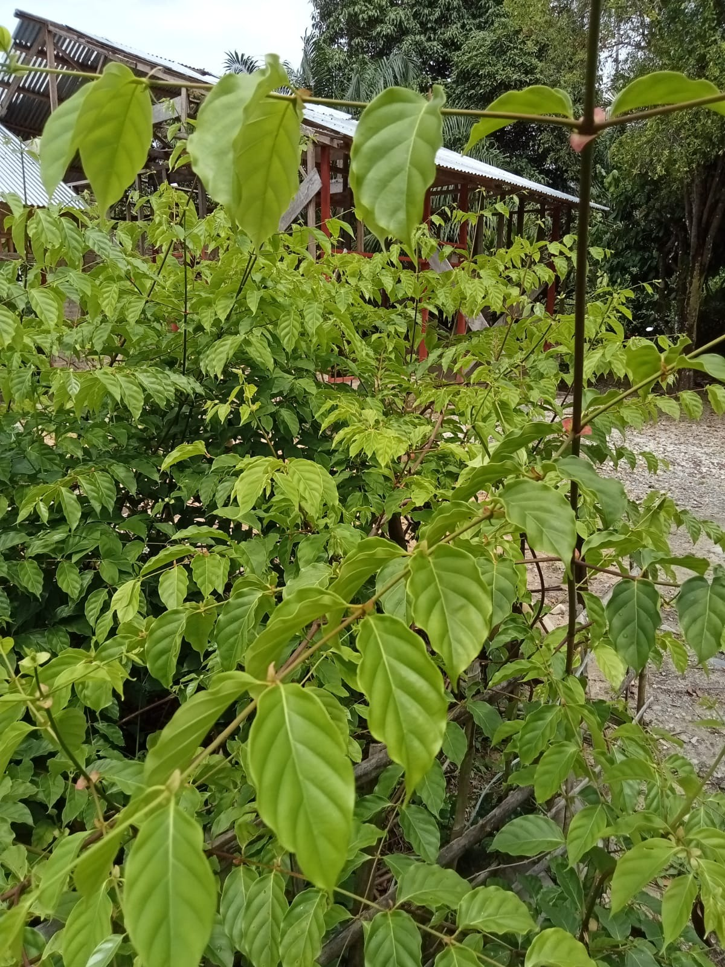
Gambar 2. 1 Gambir (Uncaria gambir Roxb)
(Dokumentasi Pribadi)
Gambir Secara ilmiah Tumbuhan Gambir (Uncaria gambir Roxb)
diklasifikasi sebagai berikut.
Kindom : Plantae
Divisi : Tracheophyta
Kelas : Magnoliopsida
Ordo : Gentianales
Famili : Rubiaceae
Genus : Uncaria Schreb
Spesies : Uncaria gambir (Hunter) Roxb

2.1.3 Morfologi Tumbuhan
Gambir (Uncaria gambir Roxb) merupakan tumbuhan perdu yang batangnya mencapai 3 m. Gambir ditanam di darat dengan ketinggian 200-800 m dpl. Tumbuhan ini ditanam sebagai tumbuhan pembibitan di pekarangan atau kebun di pinggir hutan.
Batang pohonnya vertikal, bulat, simpoda bercabang, berwarna coklat muda. Ini memiliki bau khas dan rasa pahit, tetapi berubah menjadi manis seiring waktu. Helai daun tunggal, berhadapan, bulat telur, tepi bergerigi, pangkal membulat, ujung runcing, panjang 8-13 cm, lebar 4-7 cm, bercorak hijau. Bunga majemuk, berbentuk lonceng, muncul di ketiak daun, panjang 3-5 cm, mahkota terdiri dari 5 helai lonjong, berwarna ungu. Dan buahnya berbentuk lonjong, panjang 1-1,5 cm, berwarna hitam (Aditya & Ariyanti, 2016).

2.1.4 Kandungan Zat Kimia dan kegunannya
Daun gambir mengadung katekin, kuarsetin zat samak katekin, merah katekin, lender, lemak. Ekstrak daun gambir dan ranting muda digunakan untuk diare dan disentri serta obat kumur untuk mengobati tenggorokan yang sakit. Sifat antioksida dari gambir karena adanya senyawa pelifenol seperti tannin, katekin, gambiriin. Secara tradisional daun gambir digunakan sebagai obat untuk luka, demam, sakit kepala, sakit perut dan infeksi karena jamur dan bakteri (Suraini et al., 2015).

2.2. Bakteri
Bakteri merupkan organisme uniseluler, nucleoid atau tidak memiliki membrane inti, tidak berklorofil, seprofit atau parasite, pembelahan biner, termasuk protista. Ukuran sel setiap jenis bakteri bervariasi contoh pada bakteri bervariasi, contoh pada bakteri bentuk bulat berdiameter 0,2-2,0 um, bakteri berbentuk batang memiliki 2-10 um, lebar 0,2 sampai 1,5 um. Bakteri terkecil yaitu voluntas ukuran lebar 1,5 um dan Panjang 15 um.

Berdasarkan bentuknya, bakteri dibagi menjadi 3 golongan yaitu:
- Bakteri kokus (cocus) merupakan kelompok bakteri dengan bentuk dasar bulat. Bentuk cocus dapat berubah.
- Monococus merupakan bakteri berbentuk cocus tunggal, contoh Neiserria gonorrhea, penyebab penyakit gonore.
- Diplococus merupakan bakteri cocus yang tersusun berpasangsan, contoh diplococus pneumonia, penyebab penyakit (radang paru).
- Streptococcus merupakan bakteri cocus yang tersusun seperti bentuk rantai, contoh streptococcus thermophiles untuk membuat yogurt.
- Bakteri basil (Bacilus) merupakan kelompok bentuk dasar hasil berupa monosabil, diplosabil dan streptobasil.
- Monosabil merupakan bakteri tunggal contoh bakteri Esherichia coli, Lactobacillus dan Salmonella thypi.
- Diplobasil merupakan bakteri bentuk pasangan, contoh baktri ini misalnya Ranibacterium salmoninarum.
- Streptobasil merupakan bakteri hasil yang bergandengan memanjang sehingga tampak seperti rantai, contoh Azobacteri dan Bacillus Antharacis.
- Spiral (Spirilium) merupakan kelompok bakteri berbentuk lengkung setengah lingkaran, contoh Treponema pallidum bakteri penyebab penyakit sifilis (Ilhani, 2018).
- Vibrio merupakan bakteri berbentuk koma, contoh vibro chlereae bakteri penyebab penyakit kolera.
- Spiral merupakan bakteri berbentuk lengkung setengah lingkaran, contoh Treponema pallidum bakteri penyebab penyakit sifilis (Ilhani, 2018).
Bakteri gram dapat dikelompokkan menjadi 2:
- Bakteri gram positif jika mengalami pewarnaan gram maka bakteri tampak biru/ungu. Contoh : Clostridum butolinum, Clostridum perfringerns, Closterium tetani, Streptococcus muntans, Staphylococcus aureus.
- Bakteri gram negatif, jika mengalami pewarnaan gram maka bakteri tampak merah mudah. Contoh: Escherichia coli, Salmonella thyphimorium, Shigella Flesneri.

2.2.1 Faktor-Faktor yang Mempengaruhi Pertumbuhan Bakteri
Faktor yang mempengaruhi pertumbuhan bakteri adalah:
- Nutrisi mikroba memiliki kebutuhan nutrisi yang sangat bervariasi tergantung jenis mikroba, sehingga nutrisi bakteri harus disesuaikan dengan jenis mikroba. Diet bisa berupa:
- Air
- Mineral, beberapa mineral membutuhkan aktivator enzim seperti Mg, Fe, juga K dan Ca
- Ada yang membutuhkan vitamin, asam amino dan lain-lain
- Setiap embrio memiliki suhu optimal yaitu dimana embrio berada pada kondisi terbaiknya dan batas suhu dimana pertumbuhan dapat terjadi. Suhu optimal biasanya mencerminkan lingkungan normal organisme. Oleh karena itu, bakteri patogen manusia biasanya tumbuh dengan baik pada suhu 37 $°$C.
- pH 10 pH benih juga mempengaruhi pertumbuhan bakteri. PH optimum untuk sebagian besar bakteri patogen adalah 7,2-7,6.
- Oksigen
Berkaitan dengan kebutuhan oksigen, bakteri dibagi menjadi lima, yaitu:
- Bakteri anaerob obligat adalah bakteri yang tidak membutuhkan oksigen untuk tumbuh
- Bakteri anaerob aerotolerant adalah bakteri yang tidak membutuhkan oksigen tetapi dapat melindungi diri dari oksigen
- Bakteri anaerob fakultatif adalah bakteri yang dapat tumbuh baik di dalam maupun tanpa oksigen
- Bakteri aerob obligat adalah bakteri yang membutuhkan oksigen untuk hidup, jika tidak ada oksigen maka bakteri tersebut mati
- Bakteri mikroaerofilik adalah bakteri yang dapat hidup pada konsentrasi oksigen yang sangat rendah (2-10% oksigen) dan tidak dapat hidup dengan baik pada konsentrasi oksigen yang lebih tinggi.
- Tekanan Osmotik. Bakteri membutuhkan air untuk tumbuh. Tekanan osmotik yang tinggi dapat memaksa air keluar dari sel. Menambahkan garam ke dalam larutan yang meningkatkan tekanan osmotik dapat digunakan untuk mengawetkan makanan (Ilhani, 2018).

2.2.2 Media Pertumbuhan Bakteri
Medium atau media adalah bahan yang dibutuhkan untuk menumbuhkan bakteri. Selain untuk menumbuhkan bakteri, media juga dapat digunakan untuk menghitung bakteri (Huda, 2013)
Persyaratan Media:
- Media harus mengandung semua nutrisi yang dapat dimanfaatkan dengan mudah oleh mikroba.
- Media biakan tidak boleh mengandung zat penghambat apapun.
- Media harus memiliki tekanan osmotik dan pH yang sesuai.
- Media harus steril.
Berdasarkan konsistensinya media dapat dibedakan menjadi 3 yaitu:
- Media cair (liquid medium) yaitu, media yang berbentuk cair
- Media padat (solid medium) yaitu, media yang berbentuk padat, dapat berupa media organik dan anorganik.
- Media padat yang dapat dicairkan (semi solid medium) yaitu, media yang dalam keadaan panas (dipanasi) berbentuk cair tetapi dalam keadaan dingin berbentuk padat karena media mengandung agar-agar atau gelatin.

2.3 Escherichia coli
Escherichia coli adalah bakteri anaerob fakultatif yang memiliki metabolisme fermentasi dan respirasi tetapi tumbuh paling baik dalam kondisi anaerobik. Escherichia coli merupakan bakteri oportunistik yang biasa ditemukan sebagai flora normal di usus besar manusia. Ini unik karena menyebabkan infeksi usus primer, seperti diare kekanak-kanakan dan diare, serta kemampuannya untuk menyebabkan infeksi pada jaringan tubuh lain di luar usus. Bakteri Escherichia coli merupakan bakteri berbentuk batang pendek (coccobacilli), gram negatif, berukuran 0,4-0,7 µm x 1,4 µm, memiliki motilitas positif yang tinggi, dan beberapa strain memiliki kapsul. Genus Escherichia meliputi 2 spesies yaitu Escherichia coli dan Escherichia hermani (Ilhani, 2018).
Divisio : Bacteriophyta
Kelas : Bacteria
Ordo : Eubacteriales
Familia : Enterobacteriaceace
Genus : Escherichia
Spesies : Escherichia coli
Adapun beberapa jenis bakteri Escherichia coli penyebabnya diare:
- Enteropathogenic Escherichia coli menyebabkan diare terutama pada bayi dan anak-anak dinegara berkembang.
- Enterotoxigenic Escherichia coli menyebabkan Secretory Diarrhea sepeti pada kolera. Strein kuman ini mengeluarkan toksin LT atau ST. Faktor-faktor permukaan untuk perlekatan sel kuman pada mukosa usus penting didalam pathogenesis diare, karena sel kuman harus melekat dulu pada sel epitel mukosa usus sebelum kuman mengeluarkan
- Enteroinvasive Escherichia coli menyebabkan penyakit diare seperti disentri yang disebabkan oleh shigella (Ilhani, 2018).

2.3.1 Morfologi Bakteri Escherichia coli
Escherichia coli adalah bakteri gram negatif yang mempunyai bentuk batang memiliki ukuran sekitar 1,0-1,5 μm x 2,0-6,0 μm, tidak motil atau motil dengan flagela, bakteri ini mempunyai sifat anaerob yang berarti dapat tumbuh tanpa bantuan oksigen serta dapat tahan pada media yang hampir tidak terdapat nutrisi (Rahayu et al., 2018).
Memiliki sifat yang unik dikarenakan dapat mengakibatkan kontaminasi utama pada usus seperti diare pada anak dan travelers diarrhea, seperti juga kemampuannya yang dapat mengakibatkan kontaminasi pada bagian tubuh lainnya. Genus Escherichia coli terdiri dari dua spesies adalah: Escherichia coli serta Escherichia coli hermanii (Rahayu et al., 2018).
Escherichia coli bisa bertahan hidup dengan level keasaman yang tinggi di dalam tubuh manusia. Escherichia coli juga bisa bertahan hidup pada bagian luar tubuh manusia yang penyebarannya lewat feses. Escherichia coli mempunyai waktu generasi berkisar antara 30-87 menit bergantung pada suhu. Waktu generasi adalah waktu yang dibutuhkan bagi sel Escherichia coli untuk membelah diri menjadi dua kali lipat. Escherichia coli mempunyai suhu optimal untuk membantu agar bakteri dapat tumbuh secara maksimal yaitu 37 C^{O} memiliki waktu generasi terpendek selama 30 menit (Rahayu et al., 2018).

2.4 Ekstrak
Menurut Farmakope Edisi VI tahun 2020, ekstrak adalah sediaan pekat yang diperoleh dengan mengetraksi zat aktif dari simplisia menggunakan pelarut yang sesuai, kemudian semua atau hampir semua pekat diuapkan dan massa atau serbuk yang tersisa diperlakukan sedemikian hingga memenuhi baku yang telah ditetapkan.

2.4.1 Jenis-jenis Ekstrak
- Ekstrak cair
- Ekstrak Kental
- Ekstrak Dingin

2.4.2 Metode Pembuatan Ekstrak
- Ekstrak Dingin
Metode ini artinya tidak ada proses pemanasan selama proses ekstraksi berlangsung, dengan tujuan agar senyawa yang diinginkan tidak menjadi rusak. Jenis ekstrak dingin adalah maserasi dan perkolasi (Aditya, 2015).
- Maserasi
Maserasi adalah proses penyarian simplisia menggunakan cara merendam bubuk simplisia ditemperatur kamar menggunakan sekali waktu pengadukan dengan pelarut yang sesuai. Tujuam dari maserasi adalah untuk membuat ekstrak jaringan tanaman yang belum diketahui kandungan senyawanya yang mungkin bersifat tidak tahan panas.
Menurut Farmakope Herbal Indonesia Edisi Kedua Tahun 2017, maserasi dilakukan sebagai berikut: masukkan satu bagian serbuk simplisia kedalam maserator, tambahkan 10 bagian pelarut. Rendam selama 6 jam pertama sambil sesekali diaduk, kemudian diamkan selama 18 jam. Pisahkan maserat dengan cara sentrifungsi, dekantasi atau fitrasi. Ulangi proses penyari penyarian sekurang-kurangnya satu kali dengan jenis pelarut yang sama dan jumlah volume pelarut sebanyak setengah kali jumlah volume pelarut pada penyarian pertama. Kumpulkan semua maserat, kemudian uapkan dengan penguap vakum atau penguap tekanan rendah dapat juga menggunakan rotavapor hingga diperoleh ekstrak kental.
- Perkolasi
Perkolasi adalah cara penyarian yang dilakukan dengan mengalirikan cairan penyari melalui serbuk simplisia yang sudah dibasahi.
Menurut Farmakope Indonesia Edisi VI tahun 2020, pembuatan perkolasi kecuali dinyatakan lain, dilakukan sebagai berikut: campur dengan hati-hati serbuk bahan obat atau campuran bahan obat dengan pelarut atau campuran pelarut tertentu secukupnya, hingga rata dan cukup basah, biarkan selama 15 menit, pindahkan ke dalam perkolator yang sesuai, dan mampatkan. Tuangkan secukupnya pelarut atau campuran pelarut tertentu sampai terendam seluruhnya, tutup bagian atas percolator dan jika cairan sudah hampir menetes dari perkolator, tutup lubang bawah, perkolasi selama 24 jam atau sesuai dengan waktu yang tertera pada monografi. Jika penetapan kadar tidak dinyatakan lain, lakukan perkolasi secara perlahan, atau pada kecepatan yang telah ditentukan dan secara bertahap tambahkan pelarut atau campurakan pelarut secukupnya hingga diperoleh 1000 ml tingtur. Jika penetapan kadarnya dinyatakan, kumpulkan 950 ml perkolat, campur, tetapkan kadar terhadap Sebagian perkolat seperti yang dinyatakan. Untuk memperoleh tingtur yang memenuhi syarat baku, pelarut pengenceran sisa tingtur dengan sejumlah pelarut atau campuran pelarut tertentu yang telah dihitung dari penetapan kadar.
- Ekstrak Panas
Metode ini pastinya melibatkan panas dalam prosesnya. Dengan adanya panas secara otomatis akan mempercepat proses penyarian dibandingkan secara dingin. Metodenya adalah refluks, soxhletasi, infusa, dekoktasi, detilasi (Aditya, 2015).
- Refluks
Refluks adalah ekstraksi dengan pelarut pada temperatur titik didihnya, selama waktu tertentu dan jumlah pelarut terbatas yang relatif konstan dengan adanya pendingin balik (Ditjen POM, 2000). Pada metode reflux, sampel dimasukkan bersama pelarut ke dalam labu yang dihubungkan dengan kondensor. Pelarut dipanaskan hingga mencapai titik didih. Uap terkondensasi dan kembali ke dalam labu (Mukhriani, 2014).
- Soxhletasi
Soxhletasi adalah ekstraksi dengan menggunakan pelarut yang selalu baru dan yang umumnya dilakukan dengan alat khusus sehingga terjadi ekstraksi berkelanjutan dengan jumlah pelarut relatif konstan dengan adanya pendingin balik (Ditjen POM, 2000). Metode ini dilakukan dengan menempatkan serbuk sampel dalam sarung selulosa (kertas saring) dalam klonsong yang ditempatkan di atas labu dan dibawah kondensor. Pelarut yang sesuai dimasukkan ke dalam labu dan suhu penangas diatur dibawah suhu reflux. Kelebihan dari metode ini adalah proses ekstraksi yang kontinyu, sampel terekstraksi oleh pelarut murni hasil kondensasi sehingga tidak membutuhkan banyak pelarut dan tidak memakan banyak waktu. Kelemahannya adalah senyawa yang bersifat termolabil dapat terdegradasi karena ekstrak yang diperoleh terus-menerus berada pada tittik didih (Mukhriani, 2014).
- Infusa
Infusa adalah sediaan cair yang dibuat dengan cara mengekstraksi bahan nabati dengan pelarut air pada suhu 90˚C selama 15 menit (Ambarwati, 2018). Umumnya infusa selalu dibuat dari simplisia yang mempunyai jaringan lunak seperti bunga dan daun, yang mengandung minyak atsiri, dan zat-zat yang tidak tahan dengan pemanasan lama (Karim, 2014).
- Destilasi
Destilasi merupakan suatu proses pemisahan campuran dari dua atau lebih cairan berdasarkan titik didih dari zat-zat penyusunannya (Tania, 2018). Zat yang memiliki titik didih lebih rendah akan menguap terlebih dahulu (Susanti, 2010). Pada proses pendinginan, senyawa dan uap air akan terkondensasi dan terpisah menjadi destilat air dan senyawa yang diekstraksi. Cara ini umum digunakan untuk menyari minyak atsiri dari tumbuhan.

2.5 Metode Pengujian Antibakteri
- Metode Difusi
Metode difusi adalah metode pengukuran dan pengamatan diameter zona bening yang terbentuk di sekitar piringan berisi antimikroba yang ditempatkan pada media agar yang telah diinokulasi. Metode difusi agar bertujuan untuk melihat kepekaan berbagai jenis mikroba. Bakteri sebagai agen antimikroba dalam konsentrasi tertentu. Uji antibakteri ini dilakukan dengan mengukur zona hambat yang terbentuk pada daerah diskus (Octaviani et al., 2019).
- Metode Dilusi
Pada metode ini dicampurkan agen antimikroba dan media agar, yang kemudian diinokulasi dengan mikroba uji, dan diamati ada atau tidaknya mikroba tumbuh pada media tersebut. Aktivitas agen antimikroba ditentukan dengan mempertimbangkan konsentrasi hambat minimum (KHM), yaitu konsentrasi terendah dari agen antimikroba yang masih menghambat pertumbuhan mikroba. Konsentrasi hambat maksimum (MIC) adalah konsentrasi tertinggi agen antimikroba yang terus memiliki efek penghambatan pada pertumbuhan mikroba.
Kategori daya hambat zat antibakteri.
Diameter Zona Bening | Daya Hambatan Pertumbuhan
>20 mm | Sangat kuat
10-20 mm | Kuat
5-10 mm | Sedang
5 mm | Lemah
Sumber: (Alfiah et al., 2015)

2.6 Antibiotik
Antiobiotika berasal dari Bahasa Yunani yaitu “anti “artinya melawan dan “bitikos” artinya cocok untuk kehidupan. Istilah ini dikenal oleh Selman pada tahun 1942 untuk menggambarkan semua senyawa kimia yang diproduksi oleh mikroorganisme yang dapat menghambat pertumbuhan mikroorganisme lain. Namun, istilah antibiotik kemudian juga mencakup semua senyawa yang dibuat secara semi sintetik ataupun secara sintetik yang bersumber dari mikroorganisme yang dalam jumlah kecil dapat menghambat pertumbuhan mikroorganisme lain dan memiliki sifat toksisitas selektif.
Berdasarkan spektrum kerjanya antibiotik dibagi menjadi tiga kelompok antara lain:
- Spektrum Sempit
Aktif terhadap beberapa jenis bakteri saja, mislanya hanya bakteri pada gram negatif atau gram postif saja. Contohnya: benzil penesilin dan sterptomisin.
- Spektrum yang Diperluas
Antibiotik spektrum yang diperluas efektif melawan bakteri gram postif dan beberapa bakteri gram negatif. Sebagai contoh, ampisilin merupakan antibiotik spektrum yang diperluas karena dapat melawan bakteri gram postif dan sebagai bakteri gram negatif.
- Spektrum Luas
Antibiotik spektrum luas aktif terhadap lebih banyak bakteri, baik bakteri gram negatif maupun gram postif. Contohnya: kloramfenikol, tetrasiklin dan sefalosporin.
Antibiotik digunakan untuk mengobati berbagai jenis infeksi akibat kuman atau juga prevensi infeksi. Diperkirakan antibiotic bekerja setempat di dalam usu dengan menstabilisir flora. Kuman-kuman buruk yang merugikan dikurangi jumlah aktivitasnya sehingga zat-zat gizi dapat dipergunakan lebih baik.
Cara kerja antibiotik terhadap bakteri adalah sebagai berikut:
- Penghambat sintesis atau perusak dinding sel
- Penghambat sintesis protein
- Penghambat sintesis asam nukleat
- Penghambat keutuhan membran sel mikroorganisme
- Penghambat sintesis metabolit (Radji M, 2016).

2.7 Kloramfenikol
Rumus bangun:
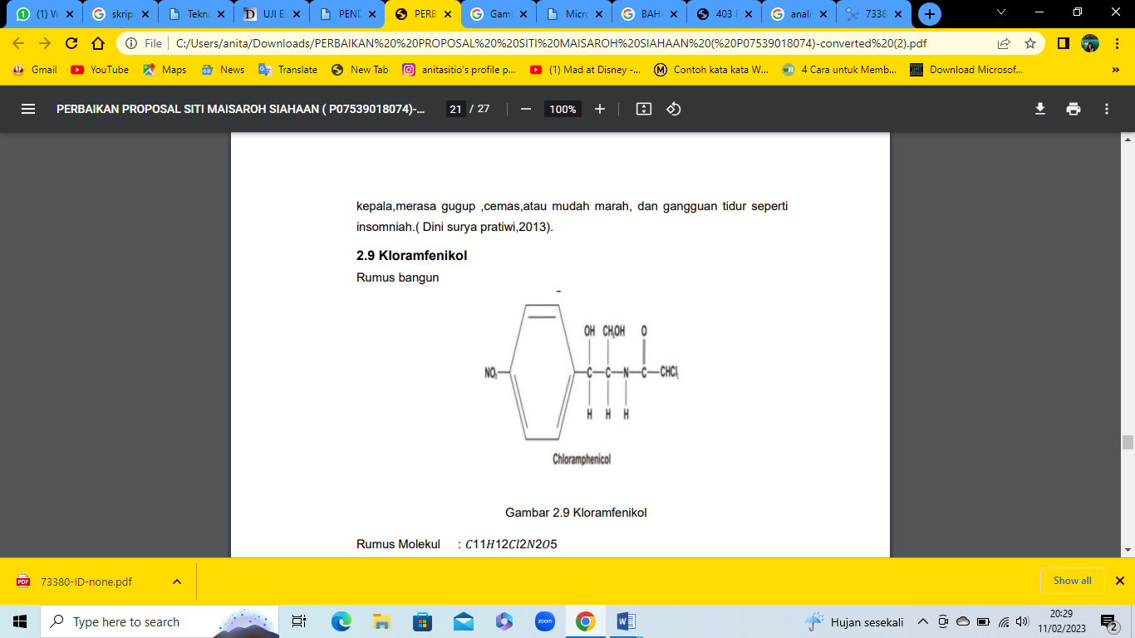
Gambar 2. 2 Rumus Bangun Kloramfenikol
Rumus Molekul: 𝐶₁₁𝐻₁₂𝐶_{𝑙2}𝑁₂𝑂₅
Persyaratan: Kloramfenikol mengandung tidak kurang 97,0% dan tidak lebih dari 103,0% 𝐶₁₁𝐻₁₂𝐶_{𝑙2}𝑁₂𝑂₅, dihitung terhadap zat yang telah dikeringkan.
Pemerian: Hablur halus berbentuk jarum atau lempeng memanjang; putih sampai putih kelabu atau putih kekuningan; tidak berbau; rasa sangat pahit. Dalam larutan asam lemah, mantap.
Kelarutan: Larut dalam lebih kurang 400 bagian air, dalam 2,5 bagian etanol (95%) P dan dalam 7 bagian propilenglikol P, sukar larut dalam kloroform P dan dalam meter P.
Kloramfenikol adalah antibiotik spektrum luas dengan sifat bakteriostatik terhadap hampir semua bakteri gram positif dan gram negatif. Mekanisme kerjanya adalah menghambat sintesis protein bakteri. Obat ini biasanya digunakan untuk mencegah pertumbuhan Escherichia coli. Efek samping yang umum terjadi adalah keluhan gastrointestinal, radang lidah dan mukosa mulut. Efek samping yang berbahaya termasuk depresi sumsum tulang dan anemia aplastik, yang bisa berakibat fatal.

2.9 Kerangka Konsep
Variabel Bebas Variabel Terikat Parameter
-Ekstrak etanol daun gambir dengan konsentrasi 10%, 20%,30%
-Kloramfenikol
-Aquadest

Pertumbuhan Bakteri Escherichia Coli
Zona Hambat (mm)

Gambar 2.3 Kerangka Konsep

2.10 Defenisi Operasional
- Ekstrak etanol daun gambir adalah ekstrak kental daun gambir yang dibuat dengan masing-masing konsentrasi 10%, 20%, 30%.
- Kloramfenikol 30µg adalah antibakteri yang digunakan untuk kontrol positif.
- Aquadest adalah etanol yang digunakan untuk kontrol negatif.
- Zona hambat adalah daerah jernih di sekitar paper disk akibat dari antibakteri.
- Pertumbuhan bakteri Escherichia coli adalah menurunnya pertumbuhan bakteri Escherichia coli yang ditandai dengan daerah jernih yang ditumbuhi oleh bakteri diukur menggunakan jangka sorong.

2.11 Hipotesis
Ekstrak etanol daun gambir mempunyai daya hambat terhadap pertumbuhan bakteri Escherichia coli.

BAB III

METODE PENELITIAN

3.1 Jenis dan Desain Penelitian
Jenis penelitian yang digunakan adalah penelitian eksperimental dan dengan desain penelitian Posttest Only Control Group Design. Penelitian ini dimaksudkan untuk mengukur pengaruh pada kelompok eksperimen dengan cara membandingkan kelompok tersebut dengan kelompok kontrol. Dimana pada penelitian ini dilakukan pengukuran daya hambat dari masing-masing konsentrasi ekstrak etanol daun gambir terhadap pertumbuhan bakteri Escherichia coli dengan menggunakan aquadest sebagai kontrol negatif dan kloramfenikol sebagai kontrol positif.

3.2 Lokasi dan Waktu Penelitian

3.2.1 Lokasi
Penelitian ini dilakukan pada laboratorium Mikrobiologi Poltekkes Kemenkes Medan Jurusan Farmasi Jalan Airlangga No. 20 Medan.

3.2.2 Waktu
Penelitian ini dilakukan selama satu bulan di mulai dari bulan Januari sampai Juni 2023.

3.3 Pengembalian Sampel
Teknik pengembalian sampel dilakukan secara purposive sampling yaitu pengembalian sampel tanpa membandingkan tempat dan letak geografisnya. Sampel yang digunakan adalah daun gambir (Uncaria gambir Roxb) yang terdapat di Kecamatan Andam Dewi, Kabupaten Tapanuli Tengah.

3.4 Sampel Uji Coba
- Ekstrak Kental Etanol Daun Gambir 10%
- Ekstrak Kental Etanol Daun Gambir 20%
- Ekstrak Kental Etanol Daun Gmabir 30%

3.5 Cara Pengumpulan Data
Data diambil dari pengukuran diameter zona hambat pertumbuhan bakteri Escherichia coli.

3.6 Alat dan Bahan

3.6.1 Alat
Alat yang digunakan dalam penelitian yaitu: Autoklaf, Batang pengaduk, Beaker Glass, Benang Bola, Cawan Petri, Deck Glass, Erlenmeyer, Gelas Ukur, Hot Plate, Inkubator, Jangka Sorong, Kain Flanel, Kapas, Karet, Kawat Ose, Kayu Penyaring, Kertas Saring, Labu Ukur, Lampu Busen, Mikroskop, Objek Glass Peper Glass, Paper Disk, Pipet Tetes, Pipet Volum, Plastik, Rak Tabung Reaksi, Rorty Evaporator, Sipidol, Tabung Reaksi, Timbangan Analitik, Vial dan Wadah kaca.

3.6.2 Bahan
Bahan penelitian yang digunakan antara lain sebagai berikut: Aquadest, Escherichia coli, Eosin Methylen Blue Agar (EMBA), Larutan Fuchsin, Larutan Kristal Violet, Larutan Lugol, Larutan NaCl 0,9%, Media Muller Hilton Agar (MHA), Media Nutrient Agar (NA), Suspensi Mc. Farland, Paper disk.

3.7 Prosedur Kerja

3.7.1 Pembuatan Simplisia
Daun gambir (Uncaria gambir Roxb) sebanyak 200 g yang masih segar dibersihkan dari kotoran-kotoran yang menempel dengan air mengalir, lalu ditiriskan. Iris daun gambir dengan lebar 0,3 cm (3 mm). Keringkan pada suhu rendah di tempat yang tidak terkena sinar matahari langsung kemudian daun yang sudah kering dihaluskan hingga menjadi serbuk.

3.7.2 Perhitungan Cairan Penyari Simplisia Secara Maserasi
Cairan penyari yang digunakan adalah etanol 96%
Berat sebuk daun gambir 10 bagian = 200 g
Volume cairan penyari 100 bagian = 2000 g
Volume Alkohol 96% yang dibutuhkan:
Cairan penyari 75 bagian:
$$\frac{75}{100}x 2000 ml=1500 ml$$
Cairan penyari 25 bagian:
$$\frac{25}{100}x 2000 ml=500 ml$$

3.7.3 Pembuatan Ekstrak Etanol Daun Gambir
- Timbang sebanyak 200 gram serbuk daun gambir, masukkan ke dalam wadah dan tuangi dengan cairan penyari 75 bagian yaitu sebanyak 1500 ml.
- Tutup rapat kemudian diamkan selama 5 hari ditempat gelap (terlindungi dari cahaya matahari, sambil setiap hari di aduk-aduk minimal 3 kali).
- Setelah 5 hari diserkai dan ampasnya dibilas dengan sisa cairan penyari 25 bagian hingga diperoleh 100 bagian.
- kemudian maseratnya dibiarkan selama 2 hari, lalu enap tuangkan atau saring.
- Maserat kemudian diuapkan dengan alat rotary evaporator hingga diperoleh ekstrak kental daun gambir.
- Ekstrak kental yang diperoleh dibuat untuk masing-masing konsentrasi 10%, 20%, 30%.

3.7.4 Pembuatan Konsentrasi Ekstrak Etanol Daun Gambir
Konsentrasi Daun gambir yang dipakai adalah 10%,20% dan 30%.
- Untuk membuat ekstrak etanol daun gambir dengan konsentrasi 10%
10% = 10 g/100 ml
= 0,1 g/1 ml
Maka untuk membuat 5 ml:
=$\frac{ 5 ml}{1 ml}x0,1 g=0,5 gram$
Timbang ekstrak kental etanol daun gambir sebanyak 0,5 gram kemudian cukupkan dengan aquadest hingga 5 ml.
- Untuk membuat ekstrak etanol daun gambir dengan konsentrasi 20%
20% = 20 g/100 ml
= 0,2 g/1 ml
Maka untuk membuat 5 ml:
= $\frac{5 ml}{1 ml}x 0,2 g=1 gram$
Timbang ekstrak kental etanol daun gambir sebanyak 1 gram kemudian cukupkan dengan aquadest hingga 5 ml.
- Untuk membuat ekstrak etanol daun gambir dengan konsentrasi 30%
30% = 30 g/100 ml
= 0,3 g/ 1 ml

Maka untuk membuat 5 ml:
=$\frac{5 ml}{1 ml}x 0,3=1,5 gram$
Timbang ekstrak kental etanol daun gambir sebanyak 1,5 gram kemudian cukupkan dengan aquadest hingga 5 ml.

3.7.5 Pembuatan Media

3.7.5.1 Pembuatan Media Eosin Methylen Blue Agar (EMBA)
Jumlah media EMBA yang harus dilarutkan dalam 1 liter air aquadest pada etiket adalah 37,5 g/l. Maka banyaknya EMBA yang diperlukan untuk 100 ml adalah:
$$\frac{50 ml}{1000 ml} x 37,5 g=1,87 g$$
- Timbang EMBA sebanyak 1,87 gram.
- Masukkan kedalam Erlenmeyer, larutkan dengan aquadest sampai 50 ml
- Panaskan diatas hot plate sampai mendidih dan sambil di aduk-aduk
- Angkat dan tutup erlenmeyer dengan kapas, lapisi dengan aluminium foil, kemudian ikat dengan benang bola.
- Sterilkan dengan autoklaf pada suhu 121 ºC selama 15 menit.
- Setelah steril, angkat dari autoklaf dengan perlahan-lahan dan hati-hati.
- Dinginkan sejenak, buka lembaran aluminium foil yang terikat pada erlenmeyer kemudian tuang ke dalam cawan petri secara aseptis.
- Biarkan dingin dan memadat

3.7.5.1 Pembuatan Media Muller Hilton Agar (MHA)
Jumlah media yang harus dilarutkan dalam 1 liter air aquadest pada etiket adalah 38 g/l. Banyaknya MHA yang diperlukan untuk 100 ml:
$\frac{20 ml}{1000 ml}x 38 g/l$ = 0,76 g
Pembuatan:
- Timbang MHA sebanyak 0,76 gram.
- Masukkan kedalam erlenmeyer, larutkan dengan aquadest sampai 100 ml.
- Panaskan sampai mendidih sambil diaduk-aduk.
- Angkat dan tutup erlenmeyer dengan kapas, kemudian lapisi dengan kertas perkamen, kemudian ikat dengan benang bola.
- Sterilkan dalam autoklaf pada suhu 121ºC selama 15 menit.
- Setelah steril angkat dari autoklaf dengan perlahan-lahan dan hati-hati.

3.7.5.2 Pembuatan Media Nutrient Agar (NA)
Jumlah media yang harus dilarutkan dalam 1 liter aquadest pada etiket adalah 20g/ml. Banyaknya NA yang diperlukan untuk 20 ml adalah:
NA yang ditimbang $\frac{20ml}{1000ml} x\frac{20g}{l}=0,4 gram$
Pembuatan:
- Timbang NA 0,4 gram.
- Masukkan kedalam erlenmeyer, larutkan dalam aquadest sampai 20 ml, panaskan sampai mendidih sambal diaduk-aduk.
- Angkat, lalu bagi dalam beberapa tabung reaksi (sesuai kebutuhan), tutup dengan kapas, lapisi dengan kertas perkamen, kemudian ikat dengan benang.
- Sterilkan dengan autoklaf pada suhu 121ºC selama 15 menit.
- Setelah steril, angkat dan buka kertas perkamen yang diikatkan pada tabung. Kemudian miringkan tabung yang berisi nutrient agar untuk memperoleh agar miring. Biarkan sampai membeku, setelah itu lakukan penanaman bakteri dengan menggores bakteri secara zig-zag pada media.

3.7.5.3 Pembuatan Larutan NaCL 0,9%
Pembuatan: NaCl ditimbang sebnyak 0,9 gram lalu larutkan dengan air suling steril hingga 100 ml dalam labu ukur, kemudian disterilkan dalam autoklaf pada suhu 121ºC selama 15 menit.

3.7.5.4 Pembuatan Suspensi Standart Mc. Flarland
Pembuatan: Campurkan kedua larutan tersebut dalam tabung reaksi dan dikocok homogen, apabila kekeruhan suspensi bakteri uji sama dengan kekeruhan suspensi standart Mc. Farland, maka konsentrasi suspensi bakteri adalah koloni 10⁸ koloni/ml

3.7.5 Antibiotik Kloramfenikol
Antibiotik pembanding yang digunakan adalah paper disk yang mengandung Kloramfenikol konsentrasi 30$μg$.

3.7.6 Pembiakan Bakteri Escherichia coli
- Ambil satu ose koloni dari suspensi bakteri Escherichia coli, dengan menggunakan kawat ose steril. Kemudian tanam ke dalam media Eosin Methylen Blue Agar (EMBA) dengan cara menggoreskan secara zig-zag, lalu tutup media.
- Inkubasi dalam inkubator pada suhu 37ºC selama 18-24 jam, amati perkembangan bakteri pada media.
- Pilih warna koloni yang spesifik yaitu bewarna hijau, dengan kilat logam dan bintik biru kehijauan di tengahnya lalu lakukan pengecatan gram.

3.7.7 Pengecatan Gram Pada Bakteri Escherichia coli
- Ambil biarkan yang spesifik yang berumur 18-24 jam yang berasal dari media EMBA, letakkan pada objek glass yang telah diberikan aquadest terlebih dahulu, lalu sebar ratakan kemudian fiksasi.
Tambahkan kristal violet, diamkan selama 1-2 menit kemudian bilas dengan aquadest.
- Tambahkan larutan lugol, biarkan selama 2 menit kemudian bilas dengan etanol 96% diamkan selama 30 detik lalu bilas dengan aquadest.
- Tambahkan dengan larutan fuchsin diamkan kira-kira 20 detik, bilas dengan aquadest lalu keringkan.
- Amati hasilnya dibawah mikroskop dengan pembesaran 10x40 dan pembesaran 10x100 dengan penambahan minyak inersi.
- Jika bakteri tersebut ialah Escherichia coli hasil yang diperoleh dibawah mikroskop adalah bakteri bewarna merah berbentuk batang.
- Lalu koloni spesifik Escherichia coli diambil satu ose lalu ditambahkan pada nutrient agar miring, inkubasi dalam inkubator pada suhu 37 ºC selama 18 - 24 jam.

3.7.8 Pengenceran Bakteri Escherichia Coli.
- Masukkan kurang lebih 1 ml larutan NaCl 0,9% kedalam tabung reaksi, kemudian ambil satu ose biakkan bakteri Escherichia coli yang berumur 18-24 jam yaitu biakan yang berasal dari Nutrient Agar (NA) miring.
- Tambahkan sedikit demi sedikit larutan NaCl 0,9% sampai diperoleh suspensi dengan kekeruhan yang sama dengan suspensi standart Mc. Farland, maka konsentrasi suspensi bakteri adalah 10⁸ koloni/ml.
- Lakukan pengenceran dengan memipet sebanyak 0,1 ml biarkan bakteri (10⁸ koloni/ml) dengam menggunakan pipet skala, dimasukkan ke dalam tabung reaksi kemudian ditambahkan 9,9 ml larutan NaCl 0,9% dan kocok homogenkan maka diperoleh suspensI bakteri dengan konsentrasi 10⁷ koloni/ml.
- Pipet sebanyak 0,1 ml suspensi bakteri kedalam tabung reaksi kemudian ditambahkan 9,9 ml larutan NaCl 0,9% maka konsentrasi suspensi bakteri dengan 10⁶koloni/ml.

3.8. Pengujian Efek Antidiare Ekstrak Etanol Daun Gambir (Uncaria Gambir Roxb) terhadap Pertumbuhan Bakteri Escherichia Coli
Sterilkan semua alat yang akan digunakan

Pipet 0,1 ml suspensi dengan konsentrasi 10⁶ koloni/ml kedalam 100 ml media MHA, lalu kocok sampai homogen, kemudian tuang 15ml ke dalam masing-masing cawan petri dan biarkan memadat

Buat 5 tanda dengan spidol dibawah cawan petri dengan masing-masing konsentrasi 10%,20%,30%, etanol 96% dan kloramfenikol selama 2 menit

Rendam paper disk kedalam ekstrak daun gambir pada setiap konsentrasi etanol 96% (Sebagai kontrol negatif) selama 2 menit

Angkat dengan perlahan menggunakan pinset, letakkan paper disk ke cawan petri yang berisi MHA, suspensi bakteri secara aseptis dengan tanda yang sudah dibuat

Inkubasi selama 18-24 jam pada suhu 30ºC-37ºC

Amati hasilnya dengan mengukur zona hambat berupa daerah yang tampak jernih atau daerah yang tidak ditumbuhi oleh bakteri Escherichia coli dengan menggunakan jangka sorong

Catat hasil dalam hitungan milimeter

Percobaan dilakukan tiga kali untuk masing-masing konsentrasi ekstrak daun gambir (10%,20%,30%) dan kloramfenikol sebagai kontrol positif

BAB IV

HASIL DAN PEMBAHASAN
4.1 Hasil
Berdasarkan penelitian yang dilakukan dilaboratorium Jurusan Farmasi Poltekkes Kemenkes Medan diperoleh hasil uji daya hambat ekstrak etanol daun gambir (Uncaria gambir Roxb) terhadap pertumbuhan bakteri Escherichia coli sebagai berikut:
Konsentrasi | Zona Hambat Bakteri (mm) |  |  | 𝑥̅ Zona Hambat Bakteri  (mm) | Daya Hambat
 | Petri I | Petri II | Petri III
Aquadest | 0 | 0 | 0 | 0 | Lemah
EEDG 10% | 14,5 | 15,3 | 16,0 | 15,2 | Kuat
EEDG 20% | 17,4 | 18,1 | 19,2 | 18,2 | Kuat
EEDG 30% | 18,7 | 19,2 | 20 | 19,3 | Kuat
Kloramfenikol | 17,1 | 20,2 | 22,0 | 19,7 | Kuat
Tabel 4. 1 Hasil Pengamatan Zona hambat Ekstrak Etanol Daun gambir (EEDG) Terhadap bakteri Escherichia coli dengan satuan mm.

Diagram 4 1. Diagram ini Penelitian Pengamatan Zona Hambat Daun gambir (EEDG) Terhadap Bakteri Eschericia coli

4.2 Pembahasan
Uji aktivitas antibakteri ekstrak etanol daun gambir ini dilakukan dengan metode difusi agar. Metode ini dipilih karena lebih praktis namun tetap memberikan hasil yang diharapkan. Media uji antibakteri yang digunakan adalah media Mueller Hinton Agar (MHA) yang mengandung nutrisi lengkap. Prinsip metode difusi agar adalah terbentuknya daerah bening disekitar cakram menunjukkan zona hambat pada pertumbuhan bakteri setelah media agar yang ditanami bakteri diinkubasi pada suhu 37˚C selama 18-24 jam (Balouiri et al, 2016). Besar kecilnya daerah hambatan terhadap bakteri uji dapat teramati dari besar kecilnya nilai diameter daya hambatnya. Bakteri yang digunakan dalam pengujian adalah bakteri Escherichia coli merupakan bakteri gram negatif yang memiliki ciri-ciri berbentuk batang pendek, tidak menghasilkan spora, dan memiliki ukuran sekitar 0,4-0,7 mikron. Penelitian ini dilakukan untuk mengetahui adanya efek antibakteri yang terdapat pada ekstrak etanol daun gambir (Uncaria gambir Roxb) yang dibuat dalam berbagai konsentrasi dengan cara mengukur diameter hambatan disekitar paper disc. Menurut Farmakope Indonesia edisi VI antibakteri memiliki efek yang memuaskan jika diameter daerah hambatan pertumbuhan bakteri kurang lebih 14-16 mm (Depkes RI, 1995).
Dari hasil penelitian diperoleh bahwa ekstrak etanol daun gambir mempunyai efek antibakteri terhadap Escherichia coli. Rata – rata zona hambat untuk bakteri pada konsentrasi 10% sebesar 15,2 mm, pada konsentrasi 20 % sebesar 18,2 mm, pada konsentrasi 30 % sebesar 19,3 mm. Sedangkan rata – rata zona hambat antibiotik Kloramfenikol sebagai kontrol positif adalah 19,7 mm dan Aquadest sebagai antibiotik negatif tidak memiliki zona hambat.
Rata-rata diameter zona hambat ekstrak etanol daun gambir pada konsentrasi 30% memiliki zona hambat paling tinggi dibandingkan ekstrak etanol daun gambir pada konsentrasi 10% dan 20%. Hal ini menunjukkan bahwa ekstrak etanol daun gambir pada konsentrasi 30% mengadung saponin, polifenol, flavonoid, pirokatekol, dan quersetin lebih tinggi mempunyai potensi sebagai antibakteri. Pada signifikasi rata-rata zona hambat pada setiap konsentrasi dipengaruhi juga pada massa dari ekstrak daun gambir tersebut. Massa ektstrak daun gambir pada konsentrasi 30% sebanyak 1,5 gram, konsentrasi 20% 1 gram dan konsentrasi 10% 0,5 gram. Ekstrak etanol daun gambir pada konsentrasi 30% yaitu 19,3 mm mendekati dengan kontrol positif yang digunakan yaitu kloramfenikol 19,7 mm.
Berdasarkan data hasil zona hambat bakteri dari ekstrak etanol daun gambir konsentrasi 30% sebesar 19,3 mm (kuat) namun ada satu petri memiliki zona hambat bakteri dari ekstrak etanol daun gambir konsentrasi 30% pada petri 3 sebesar 20 mm dapat dianggap signifikan dengan kontrol positif kloramfenikol. Kemungkinan pada ekstrak etanol daun gambir konsentrasi 30% pada petri 3 memiliki kandungan metabolit sekunder yang maksimal.
Menurut Alfiah (2015), diameter zona hambat 0,5 mm dikategorikan daya hambat lemah, diameter 5-10 mm dikategorikan daya hambat sedang, diameter zona hambat 10-20 mm dikategorikan daya hamabat kuat, dan diameter zona hambat ≥ 20 mm dikategorikan daya hambat sangat kuat. Terdapat 3 tingkat resisten bakteri yaitu resisten, intermediate dan sensitive. Resisten bila saat pengujian tidak terbentuk zona bening, intermediate apabila terbentuk zona bening dengan diameter yang kecil dan dikatakan sensitif apabila terbentuk zona bening.
Berdasarkan hasil penelitian sebelumnya yang dilakukan (Abidin, dkk 2018) yang berjudul uji aktivitas ekstrak etanol daun gambir (Uncaria gambir Roxb.) terhadap pertumbuhan bakteri Escherichia coli pada konsentrasi 20%, 40%, dan 60% dengan menggunakan ciprofloxacin 50 $μg$ menunjukkan hasil rata-rata zona hambat 15,7 mm, 17,3 mm dan 18,4 mm sedangkan ciprofloxacin memiliki efektivitas antibakteri yang tergolong sangat kuat karena memiliki zona hambat ≥ 20 mm yaitu 32,27 mm. Ciprofloxacin dapat menghambat sintesis protein dari sel bakteri. Mekanisme kerjanya yaitu dengan cara mengahalangi terikatnya RNA (RNA transfer aminoasil) pada situs sfesifik di ribosom, selama pemanjangan rantai peptide akibatnya sintesis protein terhambat.
Berdasarkan hasil penelitian sebelumnya yuang dilakukan (Isomarina, dkk 2019) yang berjudul uji aktivitas antibakteri ekstrak etanol daun gambir (Uncaria gambir Roxb) terhadap bakteri vibrio cholera memberikan kesimpulan bahwa konsentrasi 50% ekstrak etanol efektif terhadap bakteri Escherichia coli dengan zona hambat rata-rata sebesar 19,4 mm. Namun pada penelitian ini pada konsentrasi 30% ekstrak etanol daun gambir dan konsentrasi 20% ekstrak etanol daun gambir diperoleh zona hambat rata-rata sebesar 14,4 mm memenuhi persyaratan Farmakope Indonesia edisi VI halaman 896 Tahun 2020.
Pada penelitian ini peneliti menggunakan paper disc yang berisi kloramfenikol 30 $μg$ sebagai kontrol positif. Kloramfenikol 30$μg$ menghasilkan rata-rata daerah hambat yaitu 19,7 mm. Sensitif adalah keadaan dimana bakteri sangat peka terhadap antibiotik. Aquadest sebagai kontrol negatif tidak menghasilkan zona hambatan karena aquadest tidak memili daya antibakteri.
Dari hasil pengamatan terlihat bahwa perbedaan konsentrasi menyebabkan daerah hambatannya berbeda. Semakin besar konsentrasi ekstrak etanol daun gambir (Uncaria gambir Roxb) maka semakin besar daerah hambatan yang dihasilkan, karena konsentrasi yang lebih besar mengandung lebih banyak zat aktif yang berkhasiat sebagai antibakteri.

BAB V
KESIMPULAN DAN SARAN
5.1 Kesimpulan
Berdasarkan hasil penelitian uji daya hambat antibakteri ekstrak etanol Daun Gambir (Uncaria gambir Roxb) terhadap pertumbuhan bakteri Escherichia coli maka dapat disimpulkan bahwa:
Ekstrak etanol daun Gambir (Uncaria gambir Roxb) pada konsentrasi 10%, 20% dan 30% memiliki daya hambat kuat terhadap pertumbuhan bakteri (Escherichia coli), tetapi tidak signifikan dengan daya hambat kontrol positif Kloramfenikol yang sangat kuat.
5.2 Saran
Disarankan pada penelitian selanjutnya untuk:
- Kepada peneliti selanjutnya untuk meneliti khasiat lain dari gambir (Uncaria gambir Roxb) seperti buah, akar dan lain – lain.
- Kepada peneliti selanjutnya untuk meneliti dengan menggunakan antibiotik lain sebagai pembanding.

DAFTAR PUSTAKA

Aditya, M., & Ariyanti, P. R. (2016). Manfaat Gambir ( Uncaria gambir Roxb ) sebagai Antioksidan. Majority, 5(3), 129–133.
Aditya, H. T. (2015). EKSTRAKSI DAUN MIMBA (Azadirachta indica A. Juss) dan DAUN MINDI (Melia azedarach) untuk UJI KANDUNGAN azadirachtin MENGGUNAKAN SPEKTROFOTOMETER. Universitas Diponegoro.
Agriqisthi, A., Anshari, L. H., Besra, E., Rahzarni, R., & Nasrah, R. (2022). Penerapan Inovasi Produk Teh Celup Gambir Pada Kelompok Usaha Sambilan, Desa Durian Tinggi. NEAR: Jurnal Pengabdian Kepada Masyarakat, 2(1), 99–110. https://doi.org/10.32877/nr.v2i1.602
Alfiah, R. R., Khotimah, S., & Turnip, M. (2015). Efektivitas Ekstrak Metanol Daun Sembung Rambat (Mikania micrantha Kunth ) terhadap Pertumbuhan Jamur Candida albicans. Journal Protobiont, 4(1), 52–57.
Ambarwati, D. R. (2018). Uji Aktivitas Infusa Daun Kersen dan Serbuk Instan Perasan Daun Kersen (Muntingia calabura L.) Terhadap Peningkatan Daya Ingat Mencit Putih (Mus musculus) dengan Metode Morris Water Maze. Doctoral dissertation Universitas Setia Budi Surakarta
Balouiri, M., Sadiki, M., & Ibnsouda, S. K. (2016). Methods for in vitro Evaluating Antimicrobial activity: A review. Journal of Pharmaceutical Analysis, 6(2), 71-79.
Depkes RI. (2020). Farmakope Indonesia edisi IV. In Departemen Kesehatan Republik Indonesia.
Depkes RI. (2017). Farmakope Herbal Indonesia Ed.II. Jakarta:5, 531-532.
Depkes RI. (2020). Farmakope Indonesia Ed.VI. Jakarta:48-56, 1869
Erina, Rinidar, Armansyah, T., Erwin, Rusli, & Elsavira, R. (2019). Inhibitory Test of Ethanol Extract of Noni Leaf (Morinda Citrifolia L.) on Staphylococcus Aureus Growth. Jurnal Ilmiah Mahasiswa Veteriner (JIMVET), 3(3), 161–169.
Harmita, dkk. (2008). Buku Ajar Analisis Hayati Edisi 3. Jakarta: EGC.

Huda, M. (2013). Pengaruh Madu Terhadap Pertumbuhan Bakteri Gram Positif (Staphylococcus Aureus) Dan Bakteri Gram Negatif (Escherichia Coli). Jurnal Analis Kesehatan, 2(2), 250–259.
Isromarina, R., Rosa, E., & Rusli, D. (2019). AKTIVITAS ANBAKTERI EKSTRAK DAUN GAMBIR ( Uncaria gambir ( Hunter ) Roxb ) TERHADAP BAKTERI Vibrio cholerae ATCC 14033. Jurnal Ilmiah Bakti Farmasi, 2019, 4(1), 21–26.
Karim, S. F. (2014). Uji Aktivitas Infusa Daun Srikaya (Annona Squamossa L.) Terhadap Penurunan Kadar Asam Urat Dalam Darah Mencit (Mus musculus). Doctoral dissertation Universitas Islam Negeri Alauddin.
Klau, M. L. C., Indriarini, D., & Nurina, R. L. (2021). Uji Aktivitas Ekstrak Etanol Daun Kemangi (Ocimum Sanctum L.) Terhadap Pertumbuhan Bakteri Escherichia Coli Secara in Vitro. Cendana Medical Journal (CMJ), 9(1), 102–111. https://doi.org/10.35508/cmj.v9i1.4942
Mufti, N., Bahar, E., & Arisanti, D. (2017). Uji Daya Hambat Ekstrak Daun Sawo terhadap Bakteri Escherichia coli secara In Vitro. Jurnal Kesehatan Andalas, 6(2), 289. https://doi.org/10.25077/jka.v6i2.693
Mukhriani. (2014). Ekstraks, Pemisahan Senyawa, dan Identifikasi Senyawa Aktif. Fakultas Ilmu Kesehatan Universitas Islam Negeri Alauddin Makassar
Octaviani, M., Fadhli, H., & Yuneistya, E. (2019). Antimicrobial Activity of Ethanol Extract of Shallot (Allium cepa L.) Peels Using the Disc Diffusion Method. Pharmaceutical Sciences and Research, 6(1), 62–68. https://doi.org/10.7454/psr.v6i1.4333
Ompusunggu, H. E. S. (2020). Faktor-Faktor Yang Mempengaruhi Perilaku PenggunaanAntibiotik Tanpa Resep Pada Mahasiswa/I Universitas HKBP Nommensen Medan. Nommensen Journal of Medicine, 5(2), 48–51. https://doi.org/10.36655/njm.v5i2.226
Rahayu, dkk. (2018). Buku ESCHERICHIA COLI: Pantogenitas, Analisis, dan Kajin Risiko. Bogor: IPB Press.
Soleha, T. U. (2015). Uji Kepekaan Terhadap Antibiotik. Juke Unila, 5(9), 121.
Suraini, S., Chairani, C., & Enlita, E. (2015). Uji Aktivitas Antijamur Ekstrak Gambir (UncariagambirRoxb) terhadap Candida albicans secara in Vitro. Scientia : Jurnal Farmasi Dan Kesehatan, 5(2), 62. https://doi.org/10.36434/scientia.v5i2.23
Tania, L. (2018). Pengembangan Animasi Berbasis Simulasi Mplekul Pada Metode Destilasi. Jurnal Pendidikan dan Pembelajaran Kimia, 7(2).

LAMPIRAN

Lampiran 1
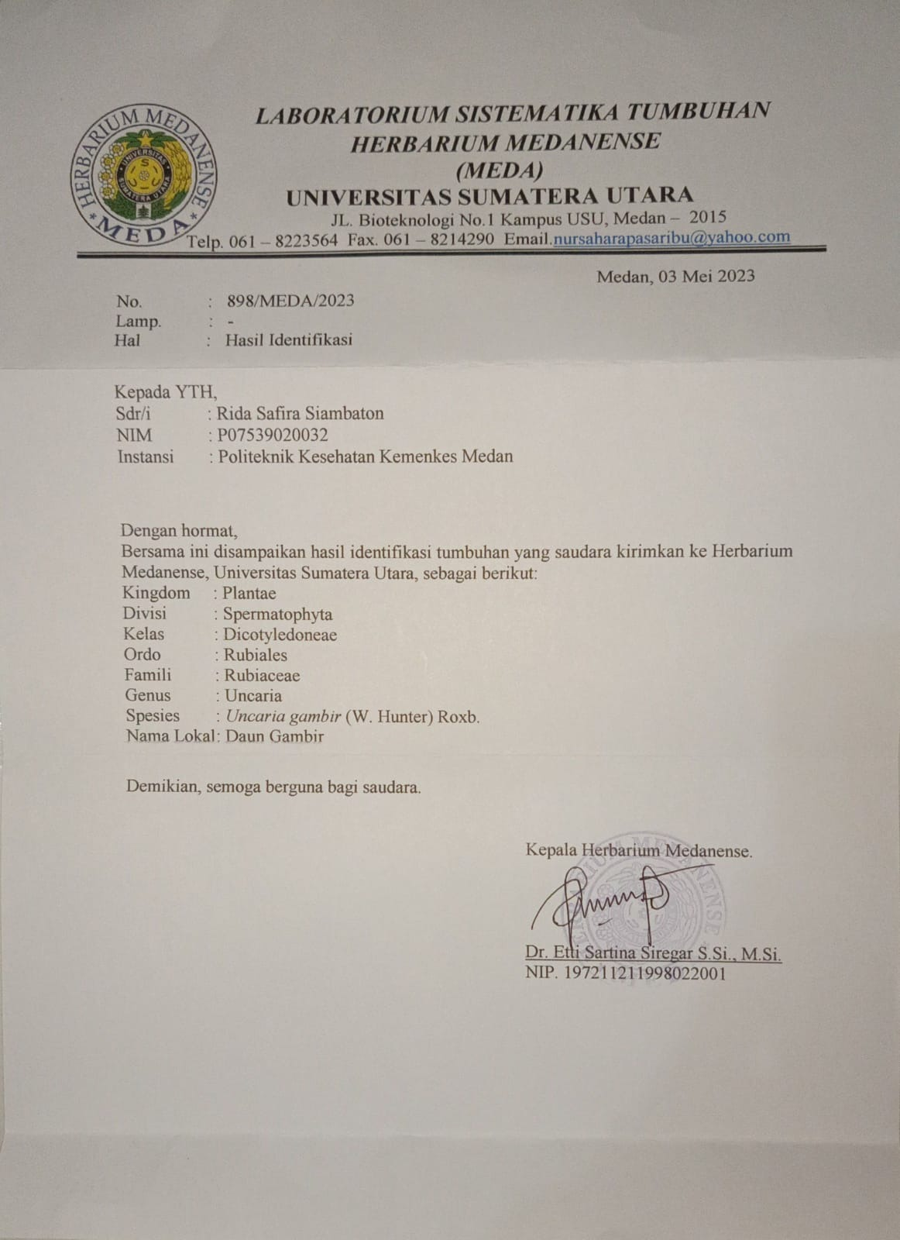

Lampiran 2
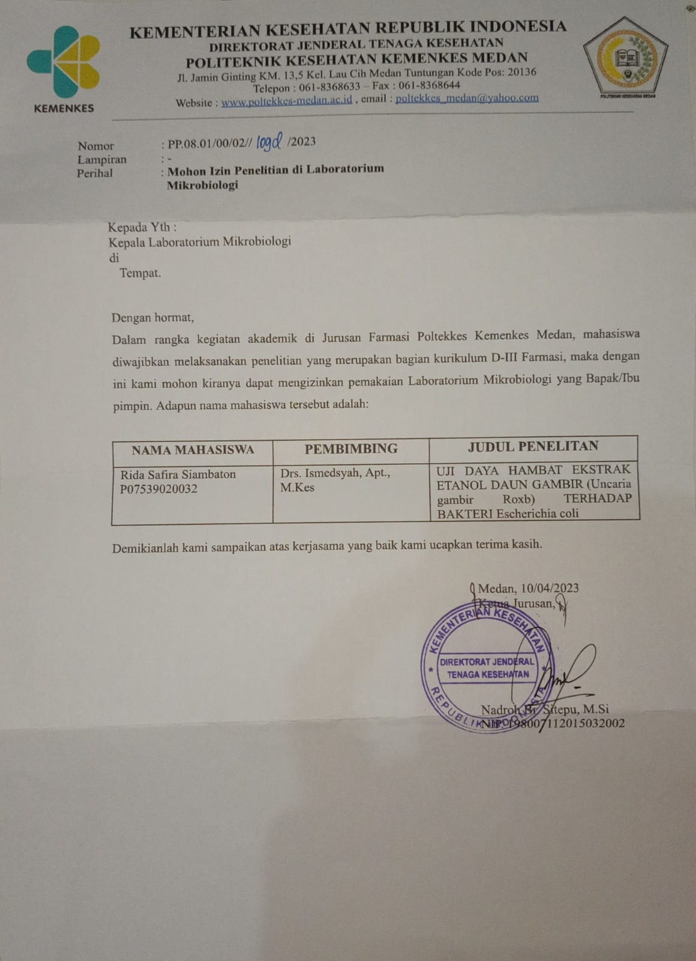

Lampiran 3
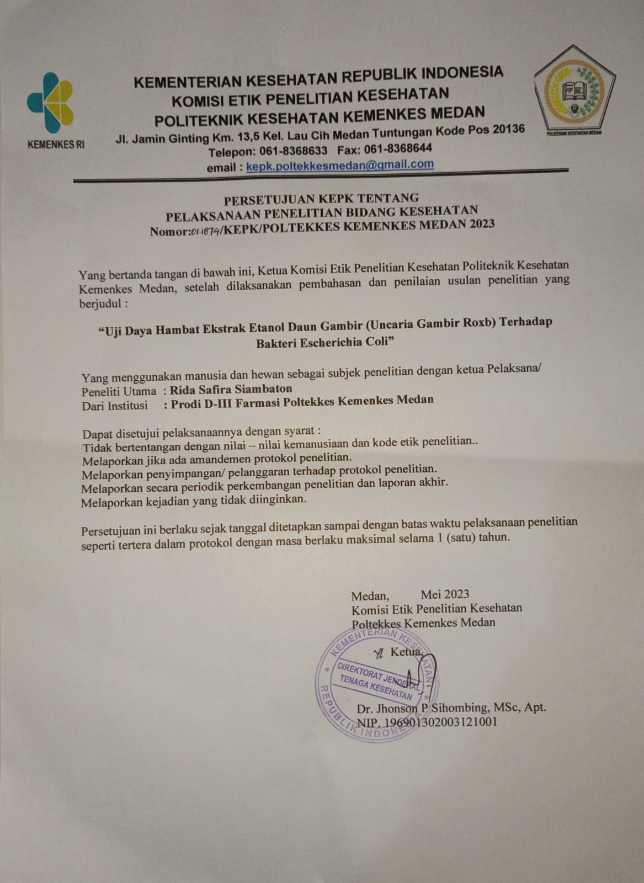

Lampiran 4
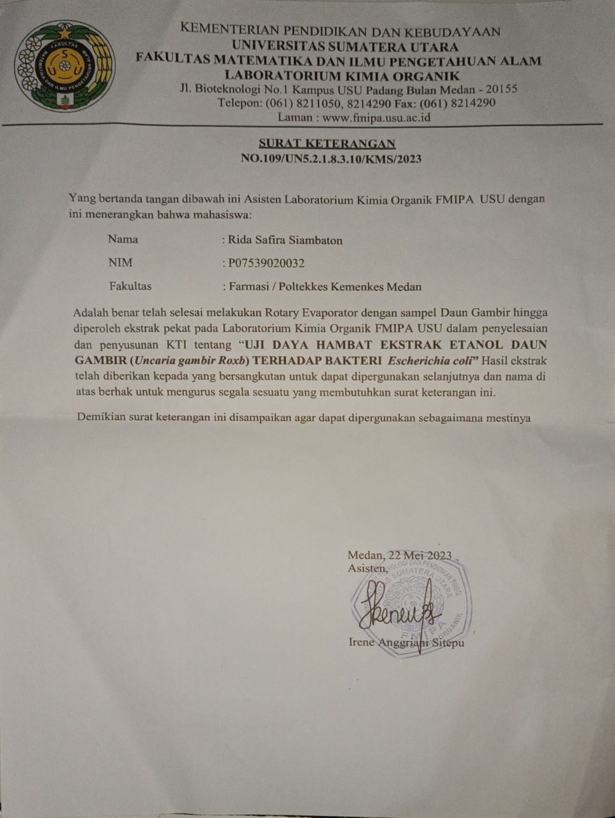

Lampiran 5

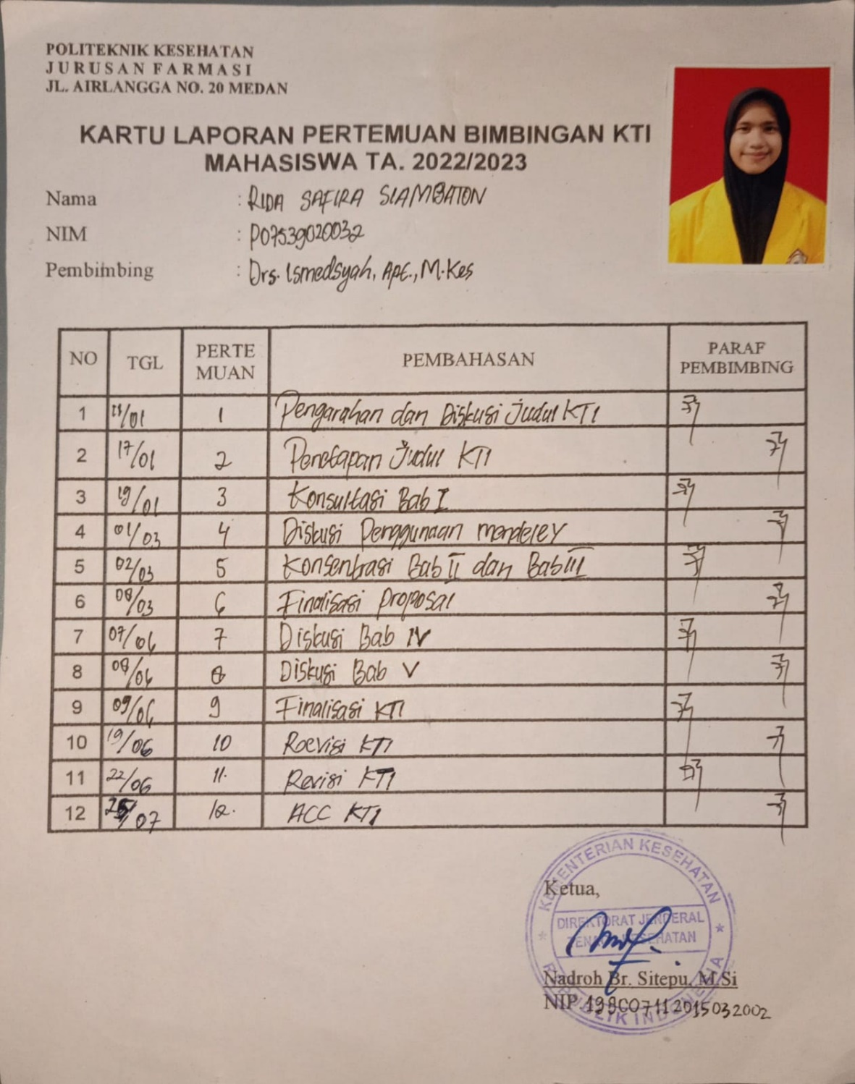

Lampiran 6
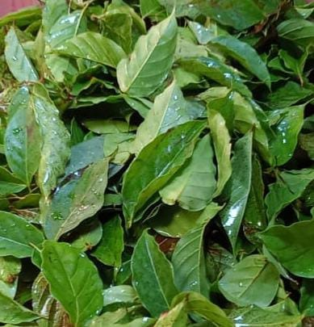
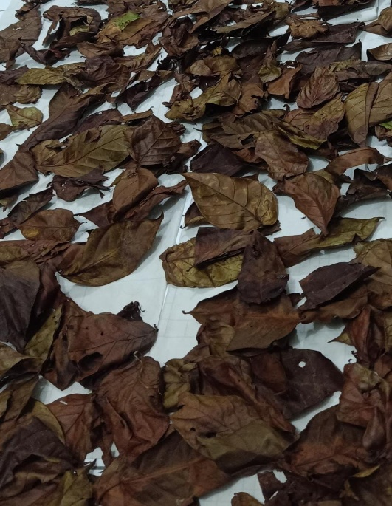

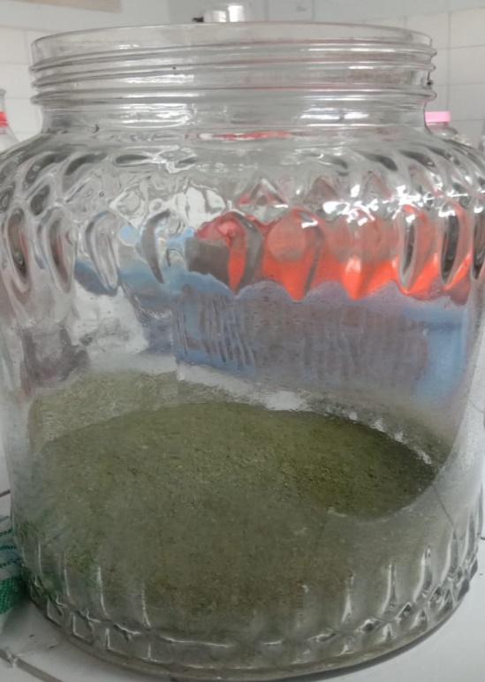
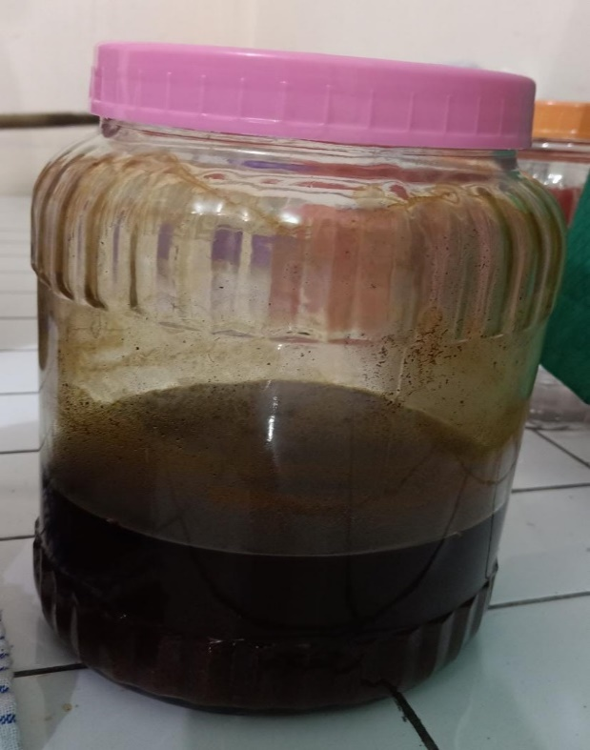

Lampiran 7
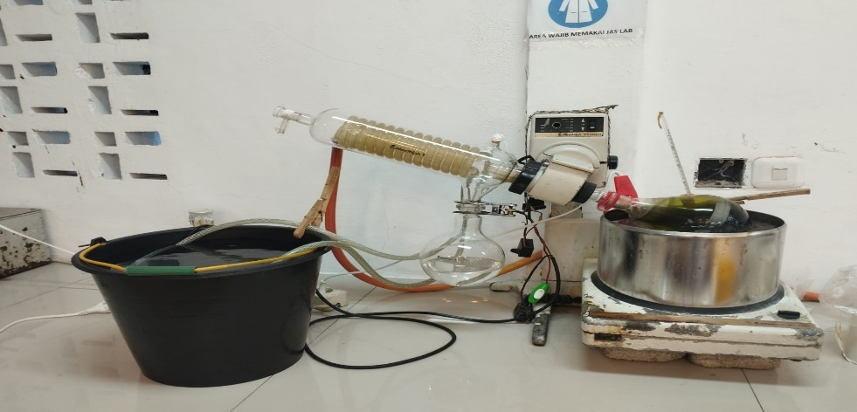

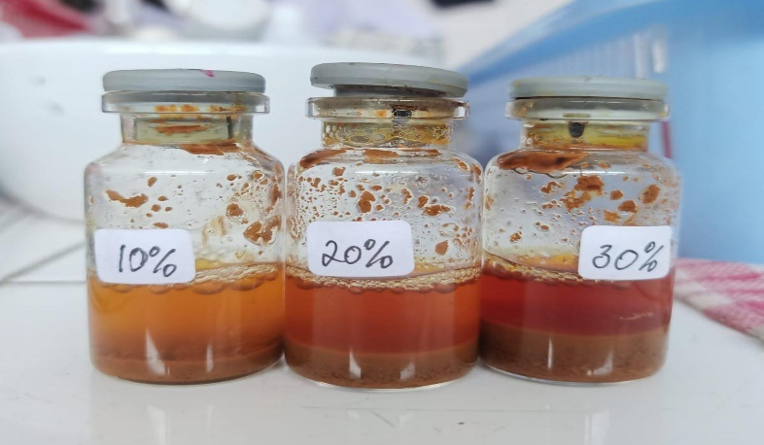

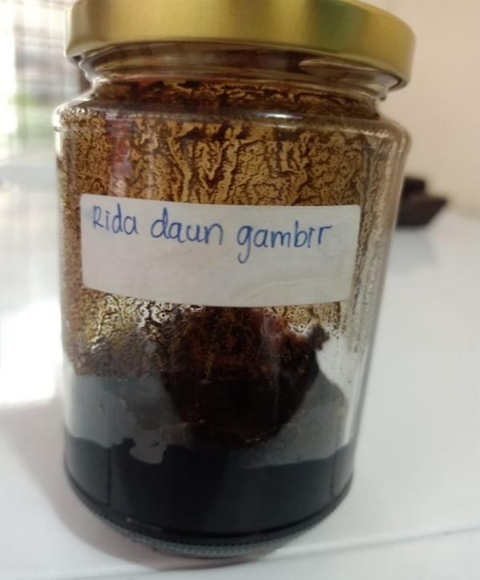

Lampiran 8
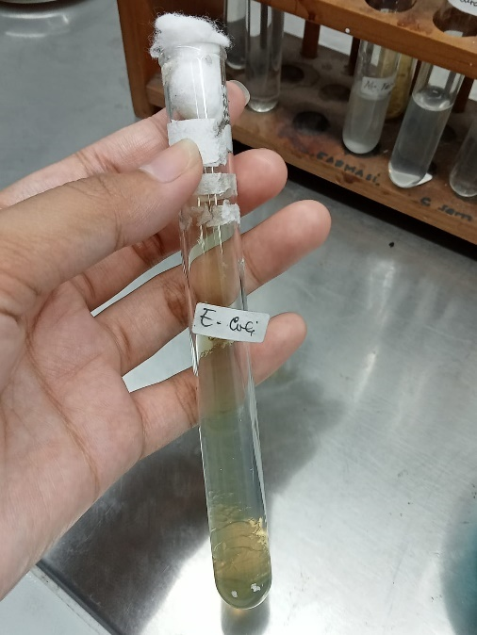
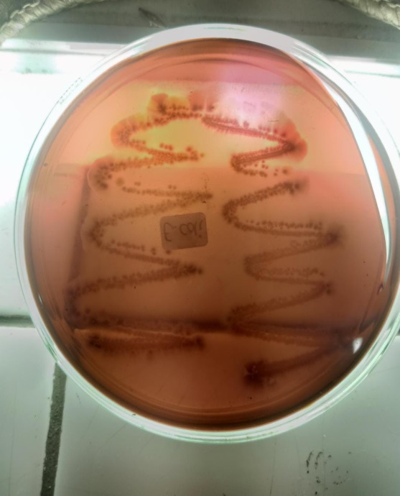

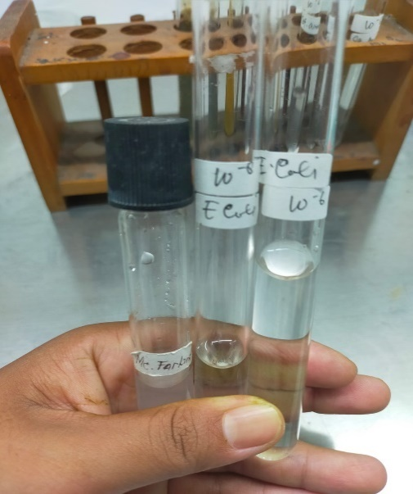
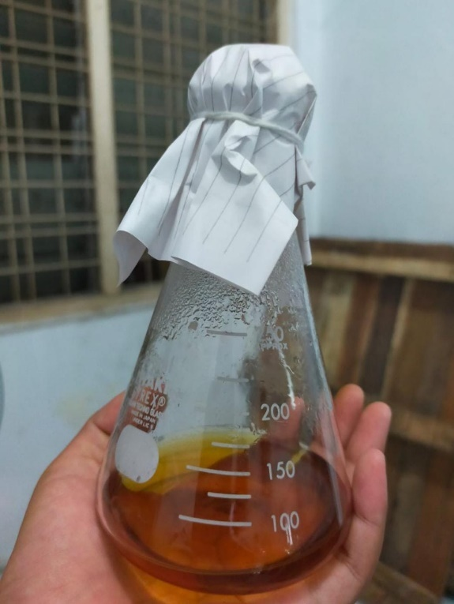

Lampiran 9
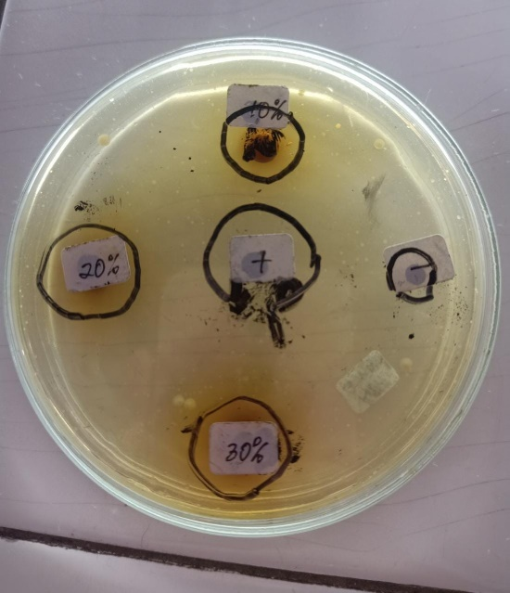
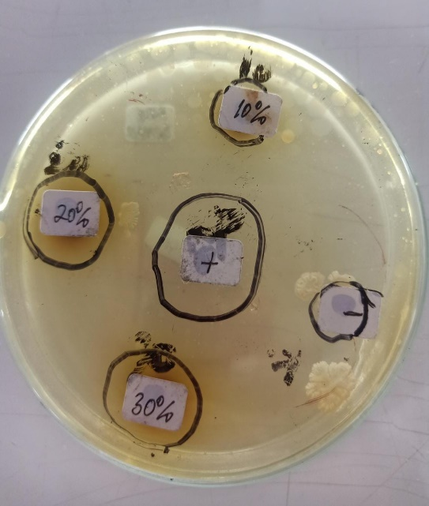

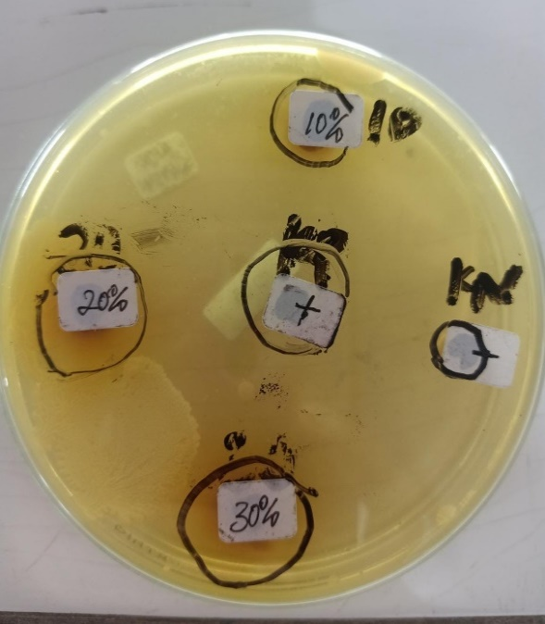
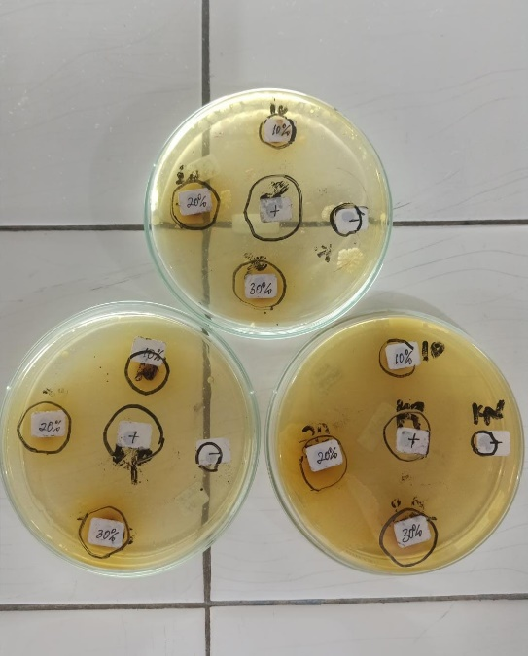

KOMPOSISI MEDIA
Lampiran 10
1. Media Eosin Methyle Blue Agar (EMBA)
Komposisi:
1. Peptone : 10 g
2. Lactose : 10 g
3. Dipotassium hydroden phosphate : 2,0 g
4. Eosin Y : 0,4 g
5. Methylen Blue : 0,06 g
6. Agar : 15,0 g
2. Media Nutrient Agar (NA)
Komposisi:
1. Pepton from meat : 5 g
2. Meat extract : 3 g
3. Agar-agar : 12 g
3. Media Muller Hilton Agar (MHA)
Komposisi:
1. Infusion from meat : 2,0 g
2. Casein hydrolsate : 17,55 g
3. Starch : 1,5 g
4. Agar-agar : 13, 0 g
4. Larutan NaCl 0,9 %
Komposisi:
1. Natrium Klorida : 0,9 g
2. Aquadest ad : 100 ml
5. Suspensi Mc.Farland
Komposisi:
1. Larutan Asam Sulfat 1% v/v : 99,5 ml
2. Larutan Barium Klorida 1,175% b/v : 0,5 ml

